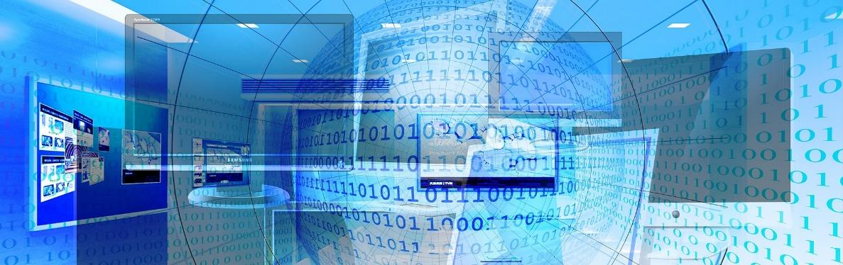

**Universidad Nacional de Misiones**

**Licenciatura en Sistemas de Información**

**Analista en Sistemas de Computación**

**Proyecto de Software**

**Nombre del Proyecto: Kiogestion**

**Equipo de Cátedra:**

**Titular: Dr. Mgter. Lic. Horacio Daniel Kuna**

**Adjunto: Lic. Sergio Daniel Caballero - sergiodcaballero@gmail.com**

**Ayudante 1º: Lic. Martín Rey - martinrey@fceqyn.unam.edu.ar**

**Ayudante 1º: Esp. Ing. Alice R. Rambo  - alirambo@gmail.com**

**Ayudante 2º: Lic. Facundo Yatchesen - facundoyatchesen@gmail.com**

**Integrantes**

|  |  |
| --- | --- |
| Apellido y Nombre | Correo Electrónico |
| Gauto Sand Enrique | [elgrancapo666@gmail.com](mailto:elgrancapo666@gmail.com) |

Año 2020

Contenido

Planificación de Actividades 4

Requisitos (Relevamiento). 4

Compra de Productos: 4

Control de Precios: 5

Planteo del problema: 5

Objetivos del Sistema: 5

Requisitos Funcionales: 5

Requisitos no funcionales 6

Diagrama de Casos de Uso 7

Casos de Uso de alto nivel 8

Casos de uso Extendidos 10

Modelo Conceptual 15

Lista de conceptos idóneos 15

Descripción del Concepto 16

Descripción de los Atributos 19

Modelo Dominio 21

Pruebas 21

Diseño de Pantallas 27

-Listar Clientes 27

-Agregar Cliente 27

-Anular Cliente 28

-Listar Productos 29

-Agregar Producto 29

-Anular Producto 30

-Listar Proveedores 30

-Agregar Proveedor 31

-Anular Proveedor 31

-Listar Compras 32

-Agregar Compra 32

-Anular Compra 33

-Listar Ventas 33

-Agregar Venta 34

-Anular Venta 34

Reportes 35

Reporte de Compras Por fecha 35

Reporte de Ventas Por fecha 36

Entrevistas 37

Primera Entrevista 37

Segunda Entrevista 38

# Planificación de Actividades

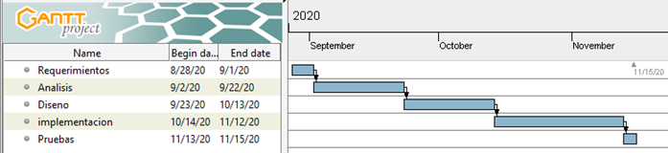

# Requisitos (Relevamiento).

**Informe de Relevamiento:**

El escenario es una empresa familiar llamada “Despensa Virgen de Itape”

Situado en la ciudad de Posadas - Misiones, el negocio es un almacén el cual realiza actividades de venta de comestibles, frutería, verdulería, expendio de bebidas alcohólicas, alimentos balanceados, gas envasado, la mayoría de los productos son adquiridos por preventistas y los productos restantes son adquiridos de mayoristas como “Macro” o “Hipermercado Libertad”.

Los que trabajan ahí son a la vez los dueños del negocio (son una pareja de casados), el señor está inscrito ante AFIP como monotributista régimen simplificado en la categoría **b**, ambos están capacitados para realizar todas las actividades del negocio, es decir, no existe diferenciación de roles.

### Compra de Productos:

La mayoría de la compra de los productos es por preventistas los cuales van al negocio arman el pedido y al día siguiente llevan el pedido, hay más de un preventista por tipo de producto pero de gas solo hay uno al cual compran el producto de la casa central. El resto de los productos lo adquieren por mayoristas.

**Ventas***:*

Las ventas funcionan de la siguiente manera, los compradores van a la despensa ven la oferta de los productos y compran lo que se necesita al contado, para emitir las facturas los hacen a través de la factura electrónica generada con las aplicaciones de sus dispositivos móviles.

### Control de Precios:

Cada tipo de producto tiene una etiqueta de manera que se vea al público, siendo este el indicativo para cuando se vende entregar los que no están etiquetados.

Asimismo, es la manera más fácil de poder modificar los precios cuando haya un cambio en los mismos.

# Planteo del problema:

La gestión de un negocio en papel, donde se pueden producir errores de interpretación en caso de que la persona que escribe los precios sea diferente de la que cobra, porque la letra puede ser ilegible o errores en la descripción del producto entregado generando una confusión con el precio real que varía según la marca del producto, esto puede producir pérdidas o quejas de los clientes. También hacer el control de stock manual es algo tedioso, que puede llevar mucho tiempo.

# Objetivos del Sistema:

El objetivo del sistema es llevar un registro de ventas, control de stock y compras.

# Requisitos Funcionales:

RF1: Crear cliente

Se crea el cliente para la venta

RF2: Borrar cliente

Se borra el cliente

RF3: Modificar cliente

Se modifican los datos del cliente

RF4: Crear venta

Se guardan los datos de una venta asociado a un método de pago y cliente

RF5: Anular Venta

Se cancela una venta

RF6: Crear Producto

Crea un producto con los datos de precio, descripción, cantidad en stock

RF7: Modificar Producto

Se modifican los datos de un producto

RF8: Borrar Producto

Se eliminan los datos de un producto

RF9: Crear compra de Stock

Se agregan los datos de una compra de stock

Asociados a un producto, cantidad del mismo y precio de compra

RF11: Anular compra de Stock

Se anulan los datos de una compra un stock

RF12: Realizar informe de stock

Informa los productos y cantidad que se tienen disponibles en stock

Y los productos que no tienen stock

RF13: Realizar informe de ventas

Informa el total de las ventas filtrado por fechas

RF14: Realizar informe de compras

Informa el total de compras realizadas filtrado por fechas

# Requisitos no funcionales

RNF1: Que el sistema sea seguro

RNF2: Que el sistema realice gráficas

# Diagrama de Casos de Uso

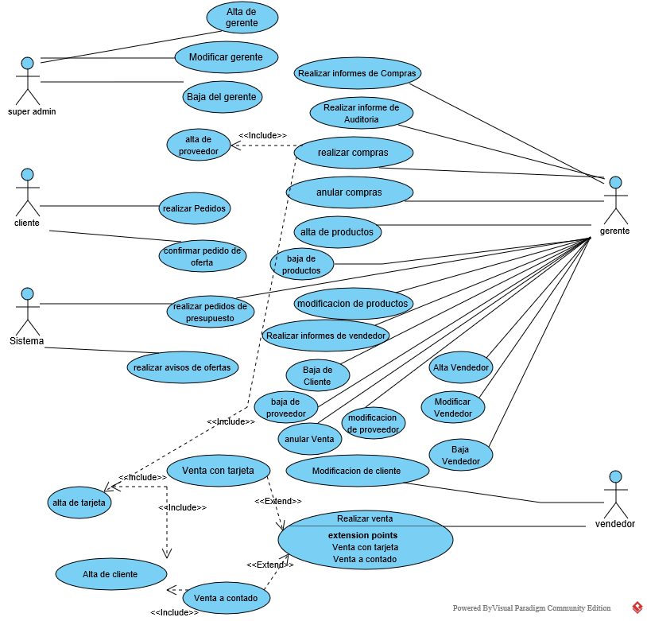

# Casos de Uso de alto nivel

|  |  |
| --- | --- |
| Nombre | ***Cargar Productos*** |
| Actor | Gerente |
| Descripción | Este caso de uso permite al Gerente registrar un nuevo producto en el sistema |
| Referencia | RF6 |
| Precondición | Que no exista el producto en el sistema |
| Poscondición | Modifica el registro de los productos |

|  |  |
| --- | --- |
| Nombre | ***Modificar Productos*** |
| Actor | Gerente |
| Descripción | Este caso de uso permite al Gerente modificar (producto, precio, marca, unidad, tipo de unidad) de un producto registrado en el sistema |
| Referencia | RF7 |
| Precondición | Que haya algún producto registrado |
| Poscondición | Se modifica el registro del producto |

|  |  |
| --- | --- |
| Nombre | ***Anular Producto*** |
| Actor | Gerente |
| Descripción | Este caso de uso permite al Gerente cambiar el estado de un producto |
| Referencia | RF8 |
| Precondición | El producto debe existir en el registro |
| Poscondición | Se modifica el registro del producto |

|  |  |
| --- | --- |
| Nombre | ***Alta de Cliente de contado*** |
| Actor | Vendedor |
| Descripción | Este caso de uso permite al Vendedor registrar un cliente de contado en el sistema |
| Referencia | RF1 |
| Precondición | --- |
| Poscondición | Se crea el registro del cliente en el almacén |

|  |  |
| --- | --- |
| Nombre | ***Baja Cliente de contado*** |
| Actor | Vendedor |
| Descripción | Este caso de uso permite al Vendedor dar de baja a un cliente |
| Referencia | RF2 |
| Precondición | El cliente debe existir en el sistema |
| Poscondición | Se modifica el registro de los Clientes |

|  |  |
| --- | --- |
| Nombre | ***Modificar Cliente de contado*** |
| Actor | Vendedor |
| Descripción | Este caso de uso permite al Vendedor modificar los datos de un cliente |
| Referencia | RF3 |
| Precondición | El cliente debe existir en el sistema |
| Poscondición | Se modifica el registro de los Clientes |

|  |  |
| --- | --- |
| Nombre | ***Alta de Proveedor*** |
| Actor | Gerente |
| Descripción | Este caso de uso permite al Gerente registrar un Proveedor en el sistema  Para persona física: cuit, domicilio, nombre, apellido  Para personas jurídicas: cuit, razón social y denominación, domicilio, correo, teléfono. |
| Referencia | RF1 |
| Precondición | --- |
| Poscondición | Se crea el registro del proveedor en el almacén |

|  |  |
| --- | --- |
| Nombre | ***Baja Proveedor*** |
| Actor | Gerente |
| Descripción | Este caso de uso permite al Gerente dar de baja a un Proveedor |
| Referencia | RF2 |
| Precondición | El Proveedor debe existir en el sistema |
| Poscondición | Se modifica el registro de los Proveedores |

|  |  |
| --- | --- |
| Nombre | ***Modificar Proveedor*** |
| Actor | Gerente |
| Descripción | Este caso de uso permite al Gerente modificar los datos de un Proveedor |
| Referencia | RF3 |
| Precondición | El Proveedor debe existir en el sistema |
| Poscondición | Se modifica el registro de los Proveedores |

|  |  |
| --- | --- |
| Nombre | ***Anular Venta*** |
| Actor | Gerente |
| Descripción | Este caso de uso permite al Gerente cambiar el estado de una venta de “Realizado” a “Anulado” |
| Referencia | RF5 |
| Precondición | Que exista la venta en el sistema |
| Poscondición | Modifica el registro de la venta |

|  |  |
| --- | --- |
| Nombre | ***Anular Compra*** |
| Actor | Gerente |
| Descripción | Este caso de uso permite al Gerente cambiar el estado de una Compra de “Realizado” a “Anulado” |
| Referencia | RF11 |
| Precondición | Que exista la venta en el sistema |
| Poscondición | Modifica el registro de la venta |

# Casos de uso Extendidos

|  |  |
| --- | --- |
| Nombre | **Realizar Venta** |
| Actor | Vendedor |
| Descripción | Este caso de uso permite al vendedor registrar una venta tanto con forma de pago a contado como con tarjeta y asociar la venta a un cliente |
| Referencia | RF4 |
| Precondición | Debe existir los productos en el sistema  El cliente debe estar registrado en el sistema  El cliente que compre con tarjeta de débito debe tener registrada la tarjeta |
| Poscondicion | Se modifica el registro de las ventas |
| Curso típico de eventos | |
| **Actor** | **Sistema** |
| 1- Este caso de uso comienza cuando  el vendedor solicita realizar  una venta |  |
|  | 2- El sistema le solicita el identificador del cliente |
| 3-El vendedor ingresa el identificador del cliente |  |
|  | 4-El sistema verifica si existe el cliente en el sistema  5-El sistema crea una venta sin confirmar para ir asociando los productos  6-El sistema le solicita que se ingresen los productos |
| 7- Mientras que haya productos  El vendedor ingresa los productos del cliente |  |
|  | 8- El sistema le solicita que ingrese la cantidad del producto |
|  | 9- Mientras haya productos volver al paso 7 |
|  | 10-Cuando ya no haya más productos  el sistema muestra el total a pagar sumando los costos unitarios por cantidad de cada producto |

|  |  |  |
| --- | --- | --- |
|  | | 11-El sistema le solicita que se ingrese la forma de pago |
| 12- El vendedor mientras haya monto por cobrar agregara un método de pago pudiendo ser:  Sección: Pagos a contado  Sección: Pago con tarjeta  y confirma la operación | |  |
|  | | 13-El sistema confirma que los productos existan y que tengan disponibilidad para venderse  15-se registra la venta y descuenta el stock.  16-El sistema muestra un mensaje de venta realizada satisfactoriamente |
| **curso alternativo** | | |
| 4- Si el identificador no existe fin del caso de uso. | | |
| 8-Si no hay o no existe fin del caso de uso. | | |
| **Sección Pago con Tarjeta** | | |
| **Actor** | **Sistema** | |
| 1- Este caso de uso comienza cuando  el vendedor solicita realizar  una venta con tarjeta |  | |
|  | 2-El sistema toma los datos de la venta sin confirmar para realizar la venta  3- El sistema solicita ingrese los datos de la tarjeta(monto, crédito o débito, numero de cupón, visa ,maestro, naranja, nativa, mastercard, cantidad de cuotas e importe por cada cuota en caso de ser de crédito ) | |
| 4-El vendedor ingresa los datos de la tarjeta |  | |
|  | 5-El sistema verifica que el monto no sea mayor al total o si hay otros métodos de pagos la suma de los montos no sea mayor a total, luego agrega el método de pago a la venta sin confirmar. | |
| **Curso alternativo de eventos** | | |
| - | | |

|  |  |
| --- | --- |
| **Sección venta al contado** | |
| **Actor** | **Sistema** |
| 1- Este caso de uso comienza cuando el vendedor solicita realizar una venta al contado |  |
|  | 2- El sistema toma los datos de la venta sin confirmar para realizar la venta  3-El sistema solicita ingrese un monto a cobrar |
| 4-El vendedor ingresa el monto a pagar y confirma que se agregue el método de pago |  |
|  | 4-El sistema verifica que el monto no sea mayor al total o si hay otros métodos de pagos la suma de los montos no sea mayor a total, luego agrega el método de pago a la venta sin confirmar. |
| **Curso alternativo de eventos** | |
| - | |

|  |  |
| --- | --- |
| Nombre | **Realizar Compra** |
| Actor | Gerente |
| Descripción | Este caso de uso permite al Gerente registrar una compra. |
| Referencia | RF4 |
| Precondición | Debe existir los productos en el sistema  El proveedor debe estar registrado en el sistema |
| Poscondicion | Se modifica el registro de las compras y se suma el stock de los productos comprados |
| Curso típico de eventos | |
| **Actor** | **Sistema** |
| 1- Este caso de uso comienza cuando  el Gerente solicita realizar  una compra |  |
|  | 2- El sistema le solicita el identificador del proveedor |
| 3-El Gerente ingresa el identificador del proveedor |  |
|  | 5-El sistema crea una compra sin confirmar para ir asociando los productos  6-El sistema le solicita que se ingresen los productos, cantidad y precio de compra, descuento. |
| 7- Mientras que haya productos  El Gerente ingresa los productos, cantidad y precio de compra de la compra, descuento. |  |
|  | 8-El sistema muestra el total a pagar sumando los costos unitarios por cantidad de cada producto  9- Mientras haya productos volver al paso 7 |
|  | 10-Cuando ya no haya más productos |

|  |  |  |
| --- | --- | --- |
|  | | 11-El sistema le solicita que se ingrese la forma de pago |
| 12- El Gerente elige una forma de pago pudiendo ser:  Sección: Pagos a contado  Sección: Pagos a Tarjeta | |  |
|  | | 13-El sistema confirma que los productos existen en el sistema  14-El sistema verifica si existe el proveedor en el sistema  15-Se registra la compra y se suma el stock de los productos comprados.  16-El sistema muestra un mensaje de compra realizada satisfactoriamente |
| **curso alternativo** | | |
| 4- Si el identificador no existe fin del caso de uso. | | |
| 8-Si no hay o no existe fin del caso de uso. | | |
| **Sección Pago con Tarjeta** | | |
| **Actor** | **Sistema** | |
| 1- Este caso de uso comienza cuando  el Gerente solicita realizar  una compra con tarjeta |  | |
|  | 2-El sistema toma los datos de la compra sin confirmar para realizar la compra  3- El sistema solicita ingrese los datos de la tarjeta(crédito o débito, numero de cupón, visa , maestro, naranja, nativa, mastercard, cantidad de cuotas e importe por cada cuota en caso de serlo ) | |
| 4-El Gerente ingresa los datos de la tarjeta |  | |
|  | 5-El sistema registra los datos de la tarjeta. Fin de la sección. | |
| **Curso alternativo de eventos** | | |
| - | | |

|  |  |
| --- | --- |
| **Sección Compra al contado** | |
| **Actor** | **Sistema** |
| 1- Este caso de uso comienza cuando el gerente solicita realizar una compra contado |  |
|  | 2- El sistema toma los datos de la Compra sin confirmar para realizar la compra a contado |
|  | 3-Agrega el método de pago a la compra sin confirmar. |
| **Curso alternativo de eventos** | |
| - | |

# Modelo Conceptual

## Lista de conceptos idóneos

**Es la lista de conceptos obtenidos de la lista de categoría de conceptos adecuados para incluirlos en la aplicación, la misma está sujeta a la restricción de los requerimientos.**

|  |  |
| --- | --- |
| ***Categoría del Concepto*** | ***Idóneo*** |
| Vendedor | X |
| Contado | - |
| Tarjeta | - |
| Producto | X |
| Venta | X |
| Cliente | X |
| Compra | X |
| Total | - |
| Forma de pago | X |
| Gerente | X |
| Proveedor | X |
| Renglón | X |
| Detalle pago | X |
| Pedido de venta | x |
| Pedido de Presupuesto | x |

## Descripción del Concepto

|  |  |
| --- | --- |
| ***Símbolo*** | **Pedido de Venta** |
| ***Intención*** | Son los datos de un pedido que realiza un cliente por WhatsApp |
| ***Extensión*** | Todos los pedidos de venta de un cliente |

|  |  |
| --- | --- |
| ***Símbolo*** | **Pedido de Presupuesto** |
| ***Intención*** | Son los datos de un pedido de presupuesto |
| ***Extensión*** | Todos los pedidos de presupuesto. |

|  |  |
| --- | --- |
| ***Símbolo*** | Forma de Pago |
| ***Intención*** | Son los datos correspondientes a los nombres de métodos de pago |
| ***Extensión*** | Venta a contado, Venta a cuenta corriente |

|  |  |
| --- | --- |
| ***Símbolo*** | **Vendedor** |
| ***Intención*** | Son los datos de un empleado de la empresa |
| ***Extensión*** | Todos los vendedores |

|  |  |
| --- | --- |
| ***Símbolo*** | **Producto** |
| ***Intención*** | Son datos de un producto |
| ***Extensión*** | Todos los productos |

|  |  |
| --- | --- |
| ***Símbolo*** | ***Cliente*** |
| ***Intención*** | Se guarda información del cliente del en el sistema |
| ***Extensión*** | Todos los clientes registrados en el sistema |

|  |  |
| --- | --- |
| ***Símbolo*** | ***Venta*** |
| ***Intención*** | Son los datos de una venta. |
| ***Extensión*** | Todas las ventas hechas a un cliente |

|  |  |
| --- | --- |
| ***Símbolo*** | **Gerente** |
| ***Intención*** | Representa los datos de una persona con el rol Gerente en el sistema |
| ***Extensión*** | Todos los gerentes del sistema |

|  |  |
| --- | --- |
| ***Símbolo*** | **Proveedor** |
| ***Intención*** | Representa los datos de un proveedor en el sistema. |
| ***Extensión*** | Todos los proveedores del sistema |

|  |  |
| --- | --- |
| ***Símbolo*** | **Compra** |
| ***Intención*** | Representa los datos de una compra en el sistema. |
| ***Extensión*** | Todas las compras en el sistema |

|  |  |
| --- | --- |
| ***Símbolo*** | **Renglón** |
| ***Intención*** | Representa los datos del detalle de una transacción en el sistema |
| ***Extensión*** | Todas los renglones de compras o ventas en el sistema |

|  |  |
| --- | --- |
| ***Símbolo*** | **Datos Forma de Pago** |
| ***Intención*** | Representa los datos del detalle de una forma de pago en el sistema |
| ***Extensión*** | Todas los datos de una forma de pago en el sistema |

|  |  |
| --- | --- |
| ***Símbolo*** | **Forma de Pago x venta** |
| ***Intención*** | Representa el monto de una forma de pago de una venta |
| ***Extensión*** | Todas los datos de una forma de pago en el sistema |

**Relaciones entre los conceptos**

|  |  |
| --- | --- |
| Concepto | Ejemplos |
| A se relaciona con una transacción B | Producto-venta |

|  |  |
| --- | --- |
| Concepto | Ejemplos |
| A se relaciona con una transacción B | Producto-Compra |

|  |  |
| --- | --- |
| Concepto | Ejemplos |
| A se relaciona con una transacción B | Producto-Pedido Presupuesto |

|  |  |
| --- | --- |
| Concepto | Ejemplos |
| A se relaciona con una transacción B | Producto-Pedido Venta |

|  |  |
| --- | --- |
| Concepto | Ejemplos |
| A se comunica con B | Cliente-Vendedor |

|  |  |
| --- | --- |
| Concepto | Ejemplos |
| A se comunica con B | Gerente-Proveedor |

|  |  |
| --- | --- |
| ***Concepto*** | ***Ejemplos*** |
| A se comunica con B | Gerente-vendedor |

## Descripción de los Atributos

|  |  |
| --- | --- |
| ***Concepto*** | ***Atributo – Descripción*** |
| Venta | -estado: Es el estado de la venta pudiendo ser realizada o anulada  -fecha: Es la fecha de creación de la venta  -totalNeto: Es la suma de los subtotales  -total: Es el total de la venta ya calculado con impuestos  -percepción: Es un impuesto que se toma de responsable inscripto a responsable inscripto |
| Vendedor | -nombre de usuario: Es el nombre con el cual se le identifica en el sistema  -nombre: Es el nombre  -apellido: Es el apellido  -email: Es el correo electrónico  -cuil: Es el código único de identificación tributaria  -contraseña: Es la contraseña que usará para acceder al sistema |
| Forma de Pago | -Método: Tipo de método pudiendo ser contado y con tarjeta |
| Cliente | -tipo persona: Qué tipo de persona es, pudiendo ser física o jurídica  -tipo documento: Cuit o DNI  -condición frente iva: Es la condición frente al iva del proveedor  -documento: El dato del propio documento referente al tipo de documento  -estado: Es el estado del cliente pudiendo ser activo o desactivado  -correo: Es el correo electrónico  -nombre: Es el nombre  -apellido: Es el apellido  -teléfono: Número del teléfono celular  -dirección: Número de la casa y nombre de la calle  -localidad: Nombre de la localidad donde vive el cliente |
| Proveedor | -tipo persona: Qué tipo de persona es, pudiendo ser física o jurídica  -cuit: El número de cuit del proveedor  -condición frente iva: Es la condición frente al iva del proveedor  -estado: Es el estado del cliente pudiendo ser activo o desactivado  -correo: Es el correo electrónico  -nombre: Es el nombre  -apellido: Es el apellido  -teléfono: Número del teléfono celular  -dirección: Número de la casa y nombre de la calle  -localidad: Nombre de la localidad donde vive el cliente  -ranking: Número correspondiente a la cantidad de devoluciones que tuvo el proveedor |
| Producto | -marca: Marca del producto  -categoría: De que tipo, por ejemplo gaseosa, bebidas alcohólicas, lácteos, panificados etc.  -unidad: de que unidad por ejemplo litro, gramos, kilos  -medida: La medida respecto la unidad  -precio: Precio unitario del producto  -stock: Cantidad en existencia del producto no vendido  -iva: El impuesto al valor agregado del producto  -detalle: Otros datos que identifiquen al producto en caso de ser necesario  -ejemplo harina 0000 en detalle iría tipo 0000  -fecha de vencimiento: Fecha para la cual se espera se venza el producto |
| Datos forma de Pag**o** | -número cupón: Número de cupón correspondiente a una compra/venta con tarjeta  -compañía tarjeta: Nombre de la compañía de la tarjeta  -es Crédito: Verdadero si esta tarjeta es de crédito  -cuotas: En caso de ser de crédito es la cantidad de cuotas |
| Forma de Pago x venta | -Monto: Cantidad correspondiente a la forma de pago |
| Renglón Compra | -precio de Compra: Es el precio unitario al que se realiza la venta de un producto  -descuento: Descuento perteneciente al producto en %  -cantidad: Es la cantidad de unidades que el negocio adquirió de un producto. |
| Renglón | -precio de venta: Es el precio unitario al que se realiza la venta de un producto  -descuento: Descuento perteneciente al producto en %  -cantidad: Es la cantidad de unidades que el cliente adquirió de un producto. |
| Gerente | -nombre de usuario: Es el nombre con el cual se le identifica en el sistema  -nombre: Es el nombre  -apellido: Es el apellido  -email: Es el correo electrónico  -cuil: Es el código único de identificación tributaria  -contrasena: Es la contraseña que usará para acceder al sistema |

## Modelo Dominio

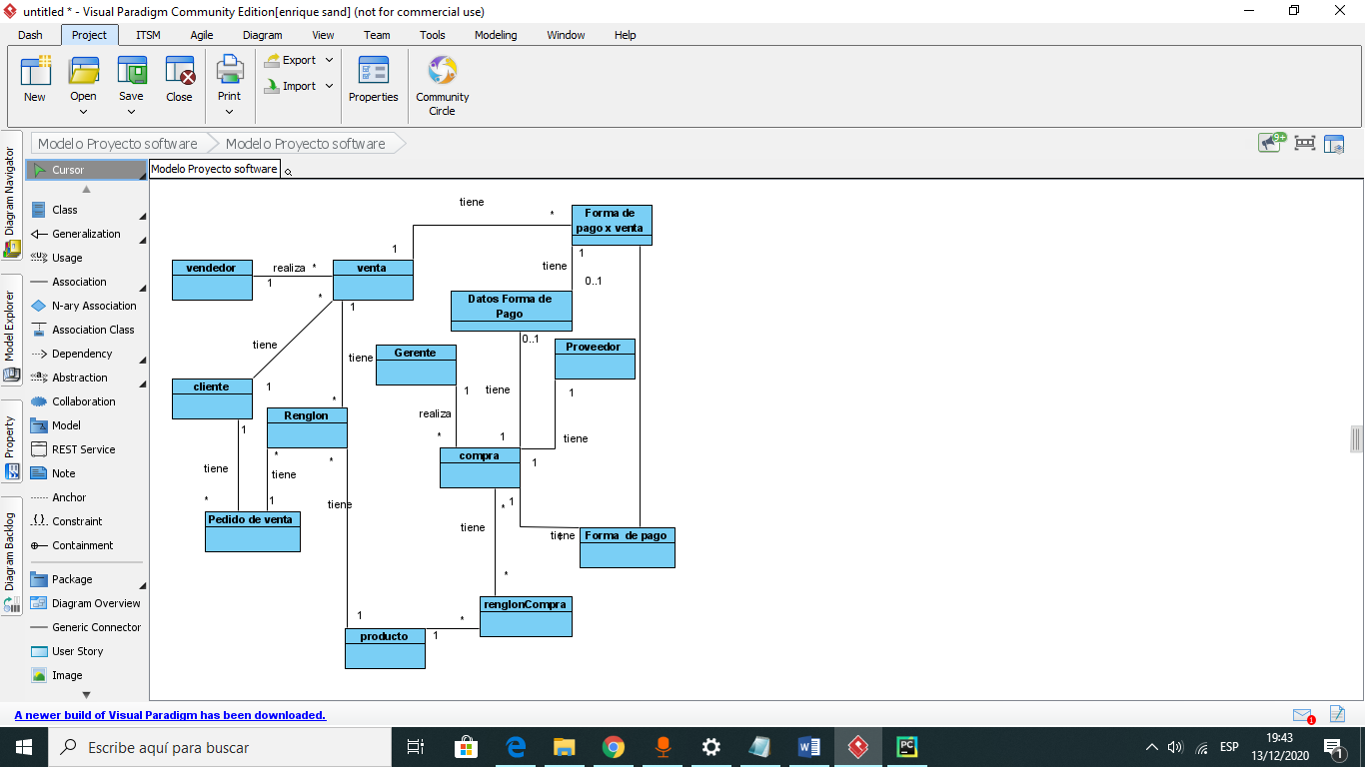

# Diagramas de Secuencia de Sistema

## DSS Realizar Venta

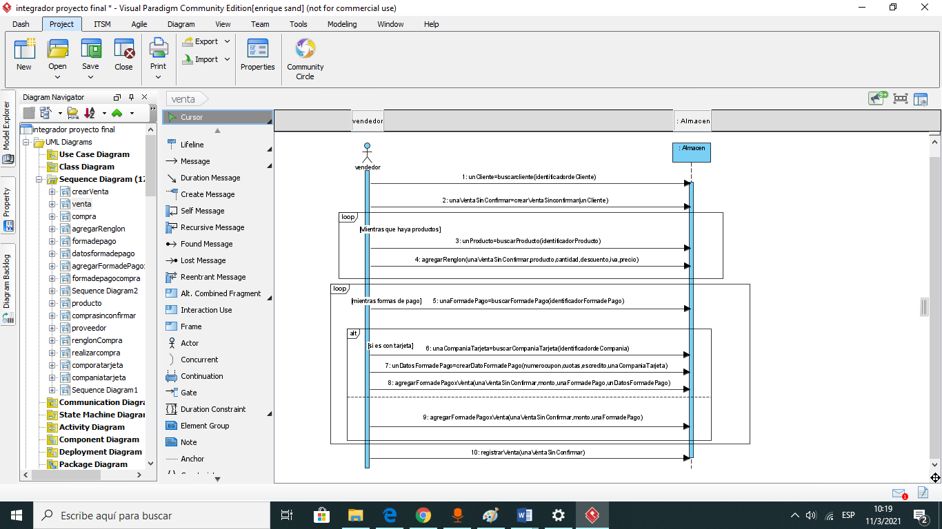

## DSS Realizar Compra

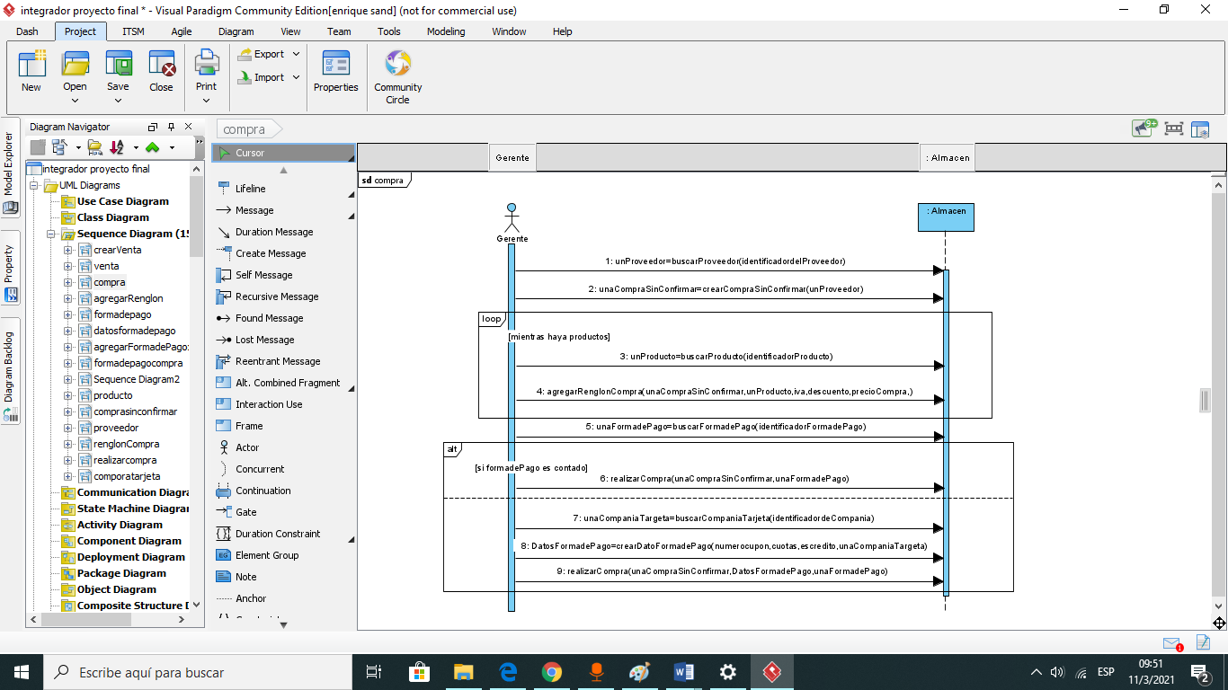

# Diagramas de Secuencia de Diseño y Contratos

## DSD y Contratos Realizar Venta

|  |  |
| --- | --- |
| Nombre | buscarcliente(identificadordeCliente) |
| Responsabilidades | Retorna el cliente del identificador de cliente |
| Tipo | Concepto |
| Referencias Cruzadas | CU Realizar Venta |
| Notas | - |
| Excepciones | Si el cliente no se encuentra registrado |
| Salida | Mensaje de la excepción: ”Cliente no encontrado”  El cliente buscado |
| Precondiciones | - |
| Poscondiciones | - |

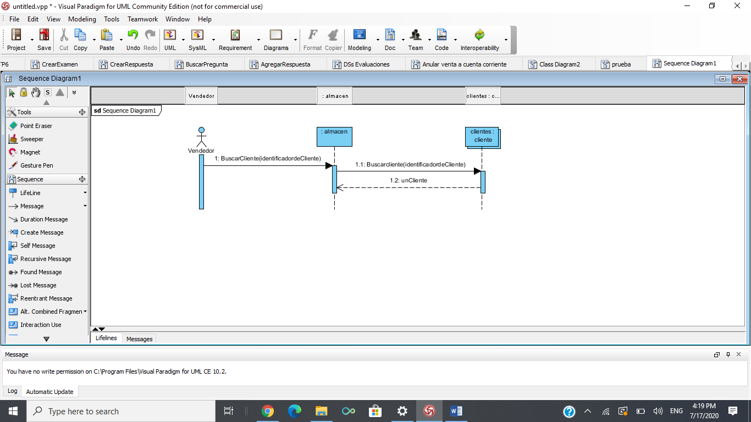

|  |  |
| --- | --- |
| Nombre | crearVentaSinConfirmar(unCliente) |
| Responsabilidades | Retorna unaVenta sin confirmar asociado a un cliente |
| Tipo | Concepto |
| Referencias Cruzadas | CU Realizar Venta |
| Notas | - |
| Excepciones | - |
| Salida | VentaSinConfirmar |
| Precondiciones | El cliente debe haber sido buscado antes |
| Poscondiciones | Se creó una nueva instancia de una venta |

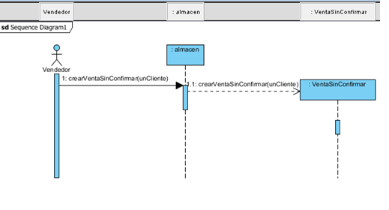

|  |  |
| --- | --- |
| Nombre | buscarProducto(IdentificadorProducto) |
| Responsabilidades | Retorna un producto del identificador asociado |
| Tipo | Concepto |
| Referencias Cruzadas | CU Realizar Venta |
| Notas | - |
| Excepciones | - |
| Salida | Un producto |
| Precondiciones | El producto debe existir en el sistema |
| Poscondiciones | - |

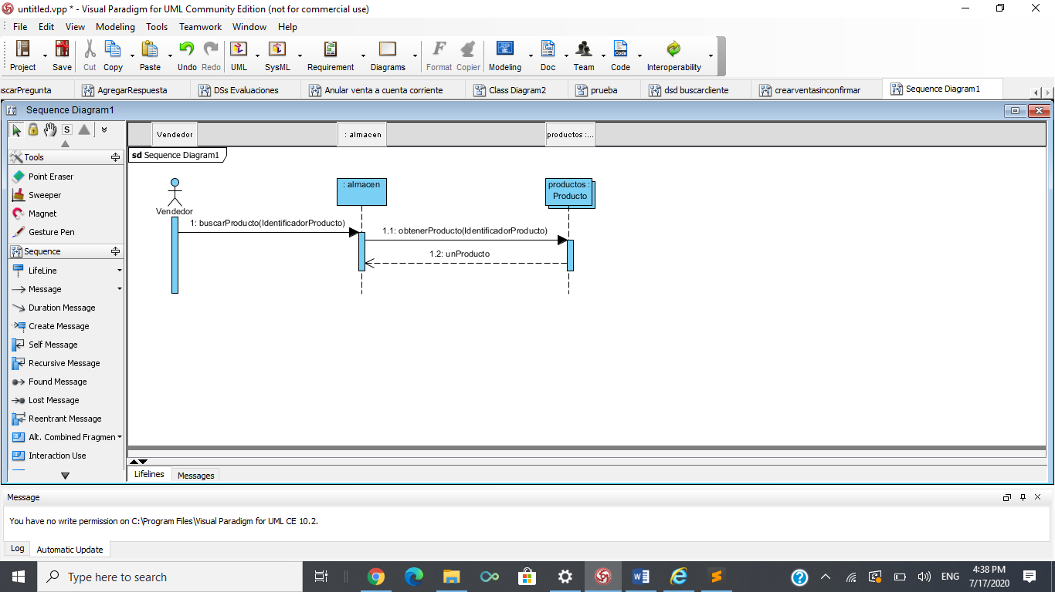

|  |  |
| --- | --- |
| Nombre | agregarRenglon(unProducto,cantidad, unaVentaSinConfirmar, precio,descuento,iva) |
| Responsabilidades | Agrega un Renglón con un producto a unaVentaSinConfirmar con la cantidad del producto , el precio de venta y descuento. |
| Tipo | Concepto |
| Referencias Cruzadas | CU Realizar Venta |
| Notas | - |
| Excepciones | - |
| Salida | - |
| Precondiciones | El producto debe existir en el sistema y debe haber stock para la cantidad a vender |
| Poscondiciones | Se creo un renglón  Se asocio un producto a un renglón  Se asoció un renglón a unaVentaSinConfirmar |

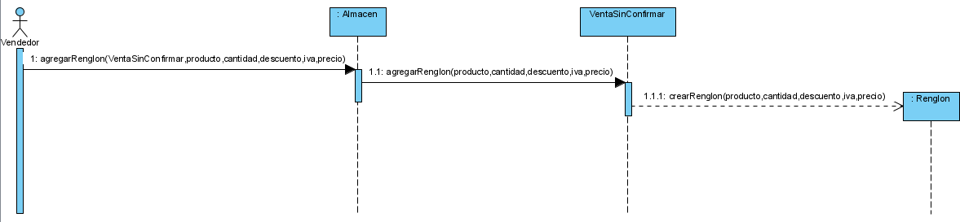

|  |  |
| --- | --- |
| Nombre | buscarFormadePago(IdentificadordeMetododePago) |
| Responsabilidades | Retorna una forma de Pago de un identificador de forma de pago |
| Tipo | Concepto |
| Referencias Cruzadas | CU Realizar Venta |
| Notas | - |
| Excepciones | - |
| Salida | Forma de Pago |
| Precondiciones | El método de pago debe existir en el sistema |
| Poscondiciones | - |

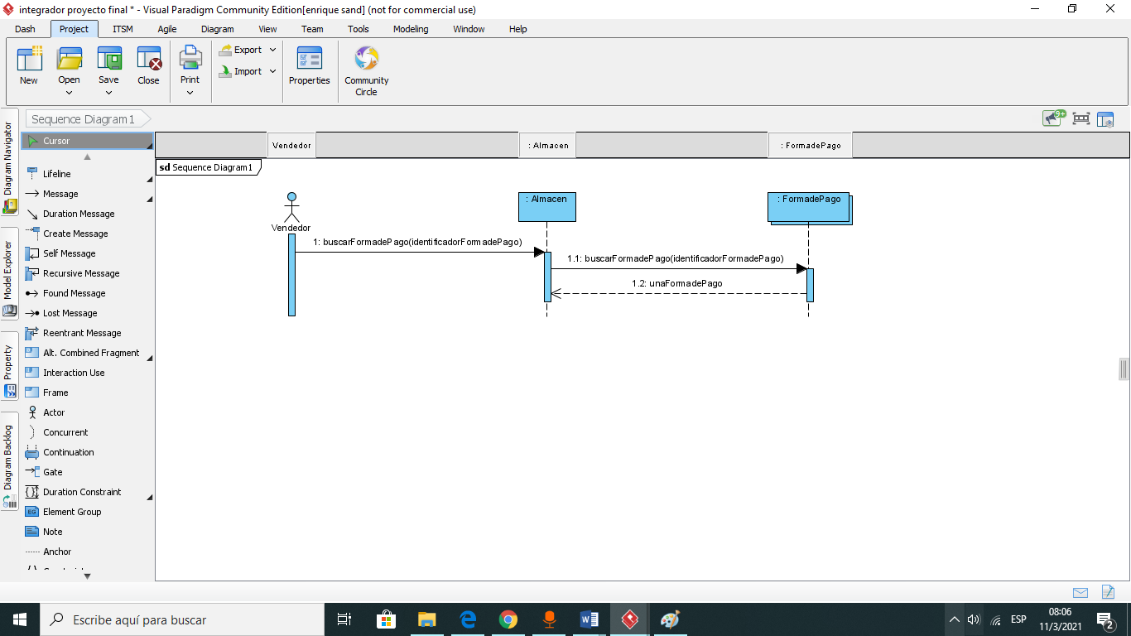

|  |  |
| --- | --- |
| Nombre | buscarCompaniaTarjeta(identificadordeCompania) |
| Responsabilidades | Retorna una compañía de tarjeta de un identificador de la compañía tarjeta |
| Tipo | Concepto |
| Referencias Cruzadas | CU Realizar Venta |
| Notas | - |
| Excepciones | - |
| Salida | unaCompaniaTarjeta |
| Precondiciones | La CompaniaTarjeta debe existir en el sistema |
| Poscondiciones | - |

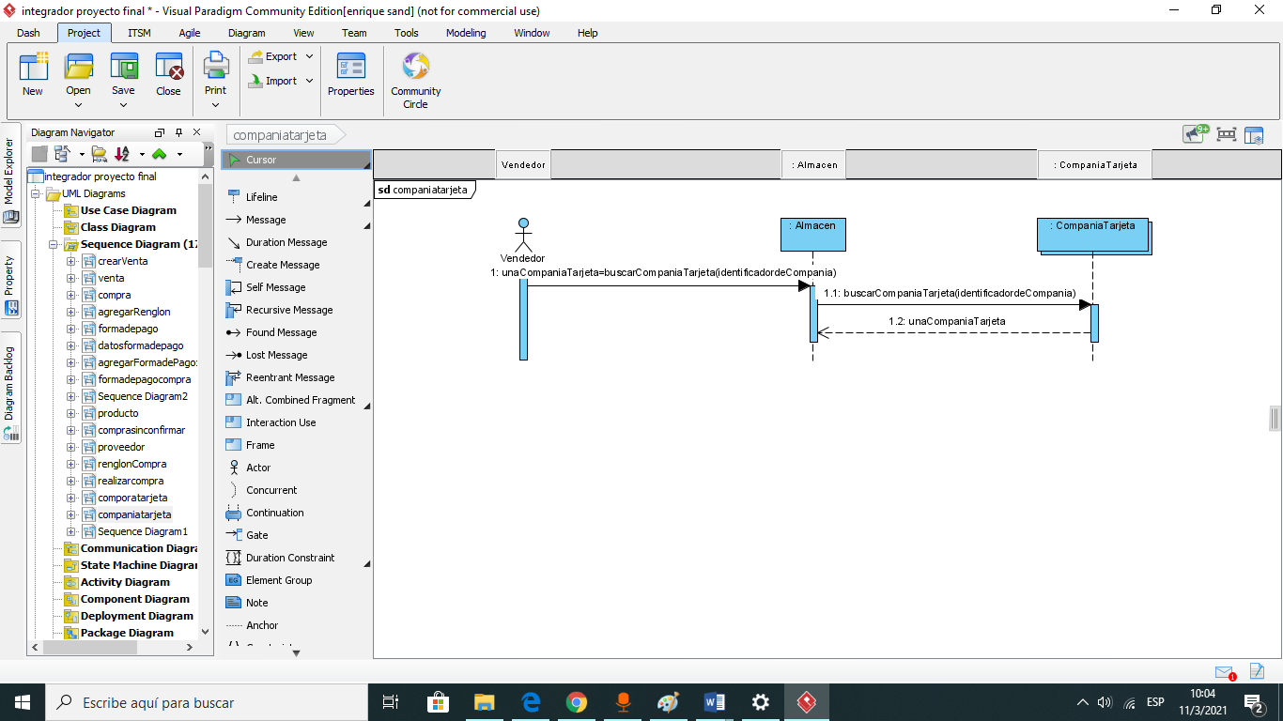

|  |  |
| --- | --- |
| Nombre | crearDatosFormadePago(numerocupon,cuotas,escredito,unaCompaniaTargeta) |
| Responsabilidades | Crea un Dato Forma de Pago |
| Tipo | Concepto |
| Referencias Cruzadas | CU Realizar Venta |
| Notas | - |
| Excepciones | - |
| Salida | - |
| Precondiciones | - |
| Poscondiciones | Se creó unDatosFormadePago Se asoció unDatosFormadePago con unaCompaniaTarjeta  Se asoció unDatosFormadePago con el Sistema |

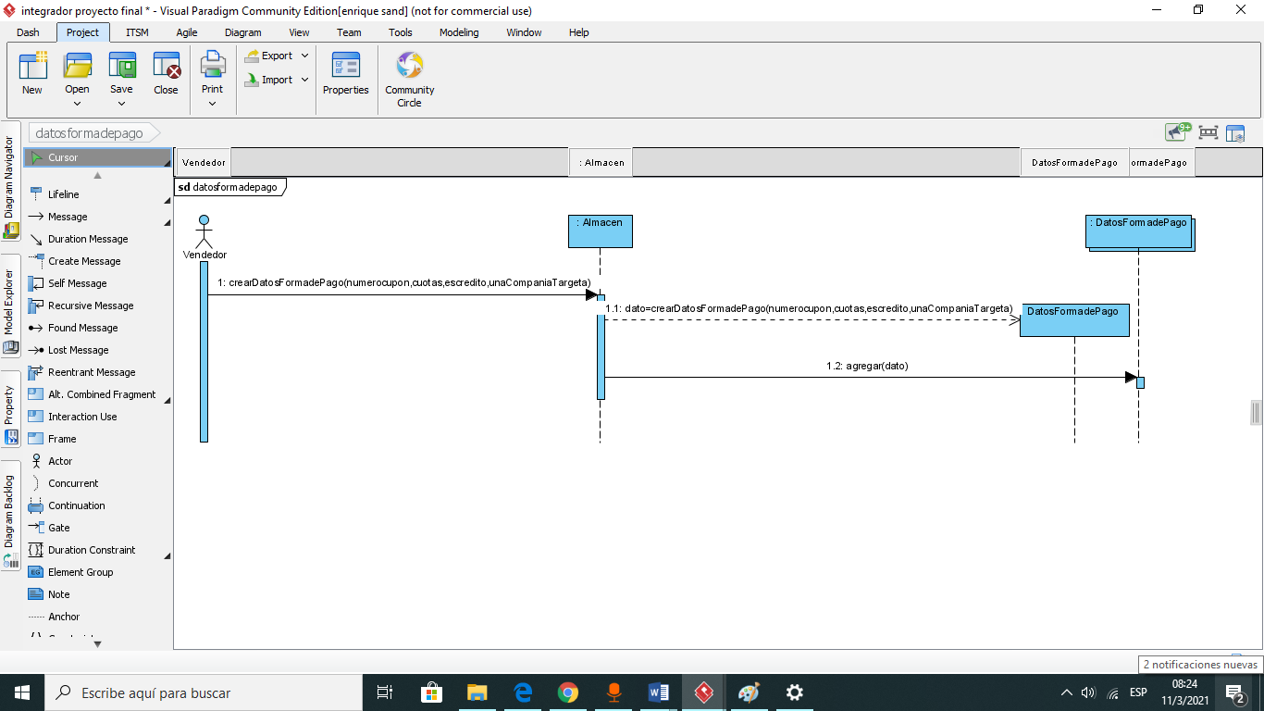

|  |  |
| --- | --- |
| Nombre | crearDatosFormadePago(numerocupon,cuotas,escredito,unaCompaniaTargeta) |
| Responsabilidades | Crea un Dato Forma de Pago |
| Tipo | Concepto |
| Referencias Cruzadas | CU Realizar Venta |
| Notas | - |
| Excepciones | - |
| Salida | - |
| Precondiciones | - |
| Poscondiciones | Se creó unDatosFormadePago |

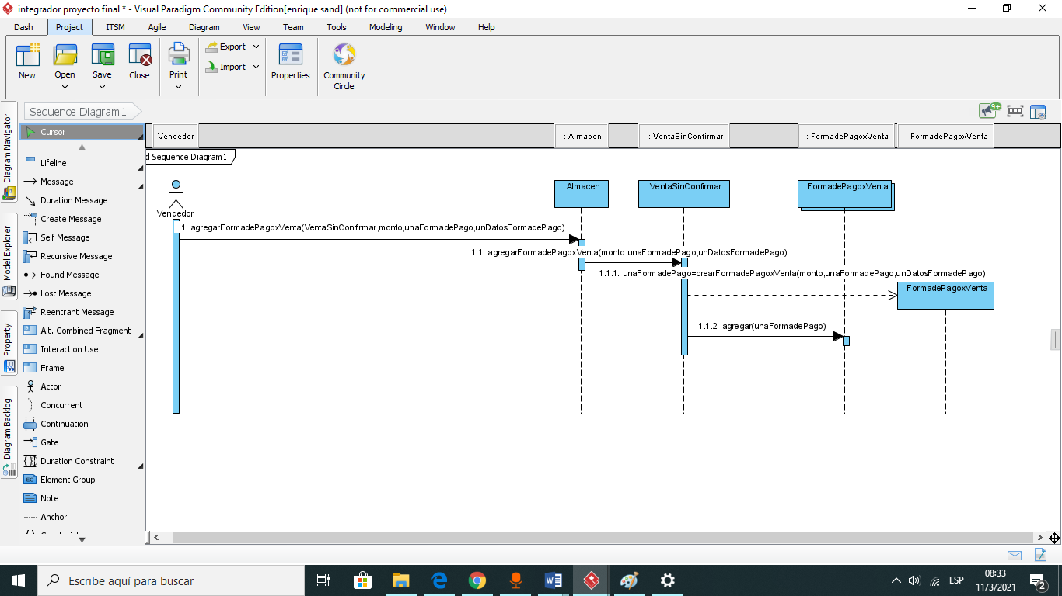

|  |  |
| --- | --- |
| Nombre | agregarFormadePagoxVenta(VentaSinConfirmar,monto,unaFormadePago,unDatosFormadePago) |
| Responsabilidades | Agrega unaFormadePagoxVenta a unaVentaSinConfirmar a unDatosFormadePago |
| Tipo | Concepto |
| Referencias Cruzadas | CU Realizar Venta |
| Notas | - |
| Excepciones | - |
| Salida | - |
| Precondiciones | Debe existir la ventasinconfirmar, unaFormadePago, unDatosFormadePago |
| Poscondiciones | Se creó un unaFormadePagoxVenta  Se asoció un unaFormadePagoxVenta a unaVentaSinConfirmar  Se asoció un ventasinconfirmar a unDatosFormadePago |

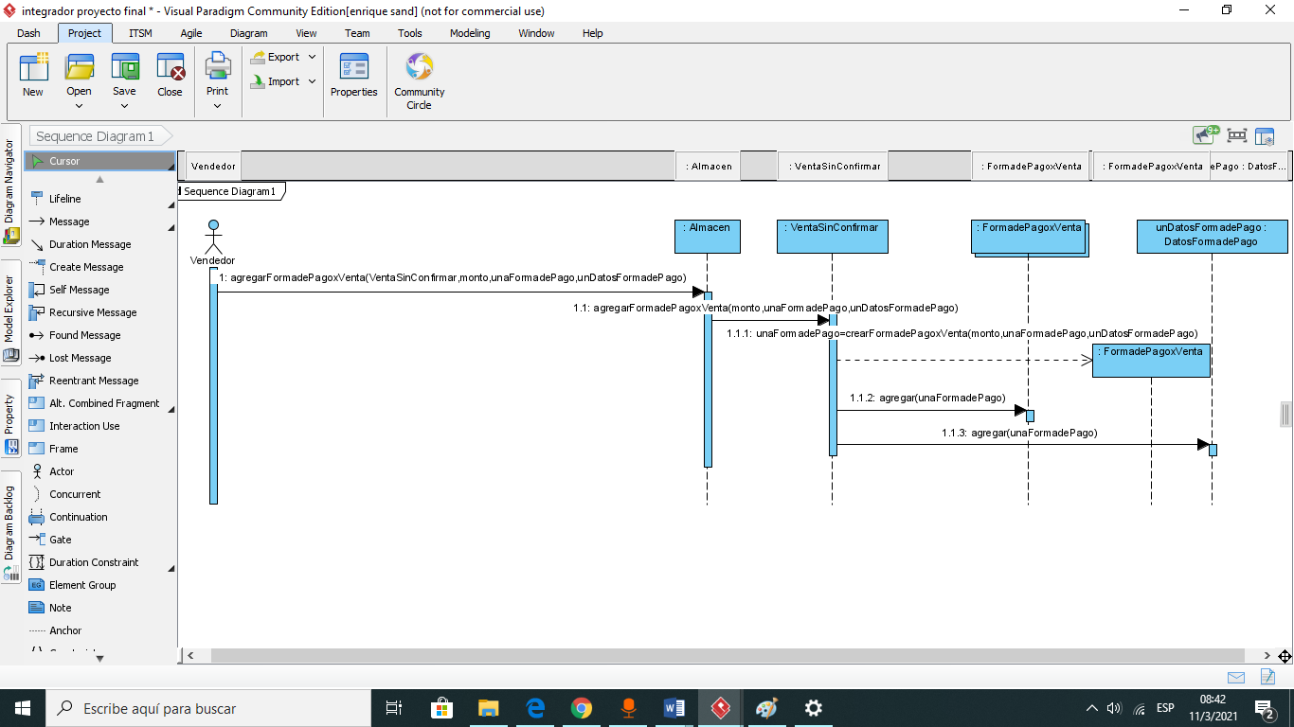

|  |  |
| --- | --- |
| Nombre | RegistrarVenta(unaVentaSinConfirmar) |
| Responsabilidades | Registra una venta |
| Tipo | Concepto |
| Referencias Cruzadas | CU Realizar Venta |
| Notas | - |
| Excepciones | - |
| Salida | - |
| Precondiciones | unaVentaSinConfirmar debe existir en el sistema y el método de pago debió haber sido buscado antes |
| Poscondiciones | Se creó una venta con los datos de unaVentaSinConfirmar  Se asocia una venta en el sistema |

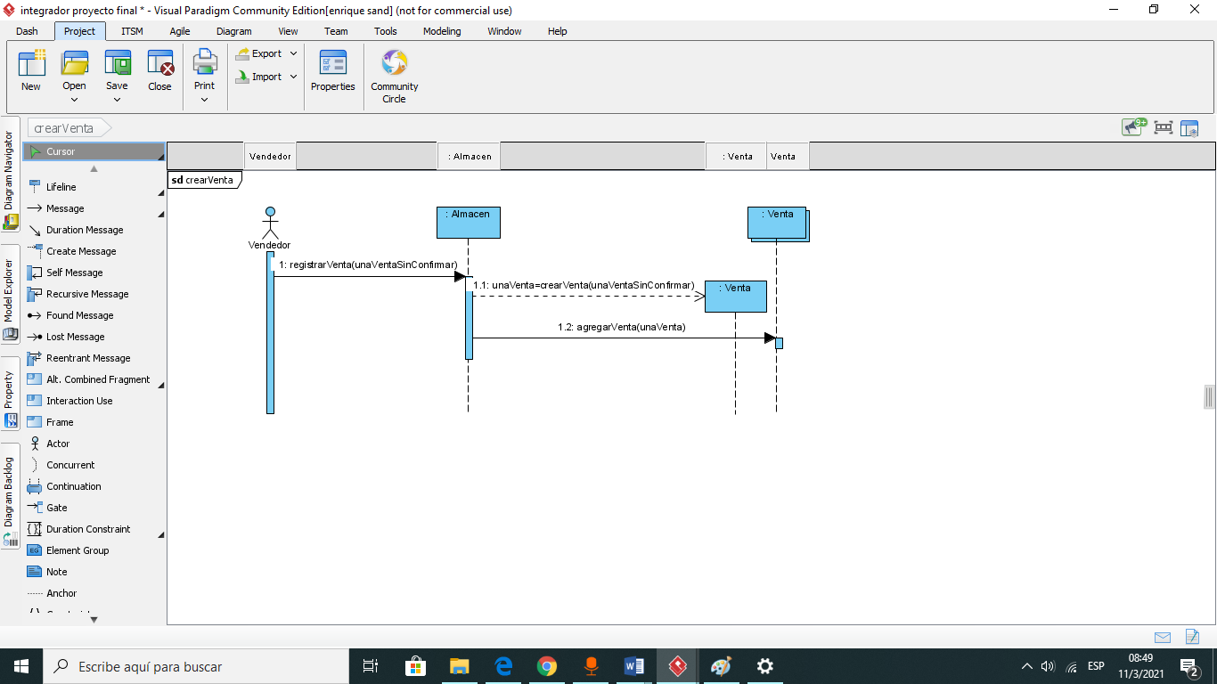

## DSD y Contratos Realizar Compra

|  |  |
| --- | --- |
| Nombre | buscarProveedor(identificadordelProveedor) |
| Responsabilidades | Retorna el cliente del identificador de cliente |
| Tipo | Concepto |
| Referencias Cruzadas | CU Realizar Comrpa |
| Notas | - |
| Excepciones | Si el Proveedor no se encuentra registrado |
| Salida | Mensaje de la excepción: ”Proveedor no encontrado”  El Proveedor buscado |
| Precondiciones | - |
| Poscondiciones | - |

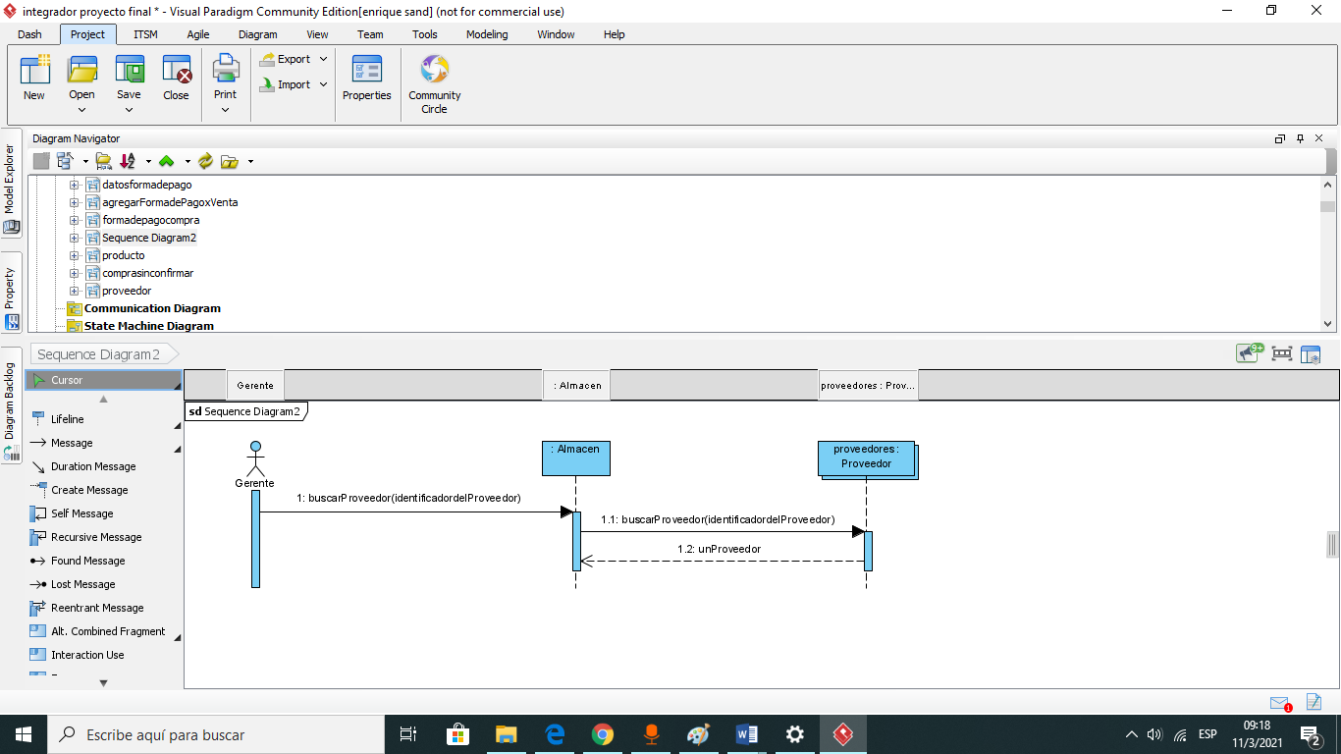

|  |  |
| --- | --- |
| Nombre | unaCompraSinConfirmar=crearCompraSinConfirmar(unProveedor) |
| Responsabilidades | Retorna CompraSinConfirmar asociado a un Proveedor |
| Tipo | Concepto |
| Referencias Cruzadas | CU Realizar Compra |
| Notas | - |
| Excepciones | - |
| Salida | CompraSinConfirmar |
| Precondiciones | El cliente debe haber sido buscado antes |
| Poscondiciones | Se creó una nueva instancia de una CompraSinConfirmar |

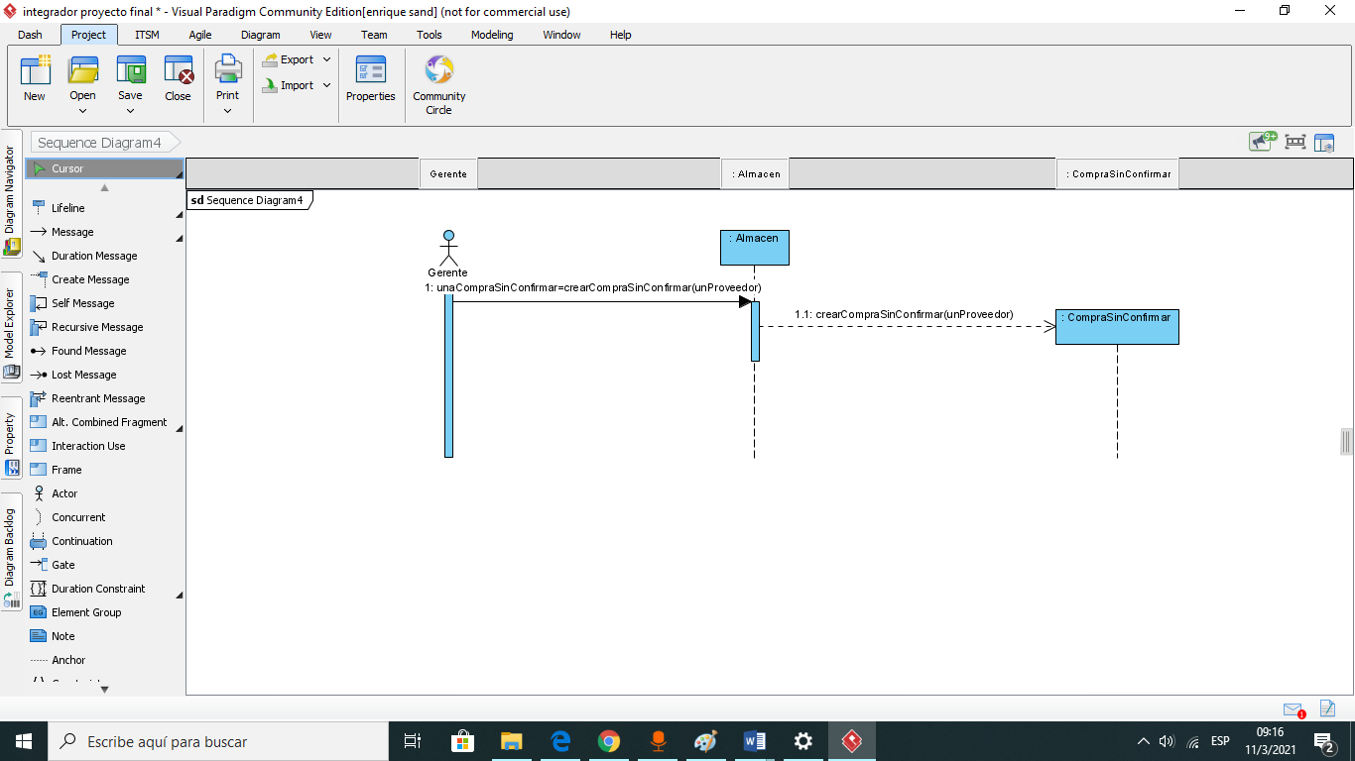

|  |  |
| --- | --- |
| Nombre | buscarProducto(IdentificadorProducto) |
| Responsabilidades | Retorna un producto del identificador asociado |
| Tipo | Concepto |
| Referencias Cruzadas | CU Realizar Compra |
| Notas | - |
| Excepciones | - |
| Salida | Un producto |
| Precondiciones | El producto debe existir en el sistema |
| Poscondiciones | - |

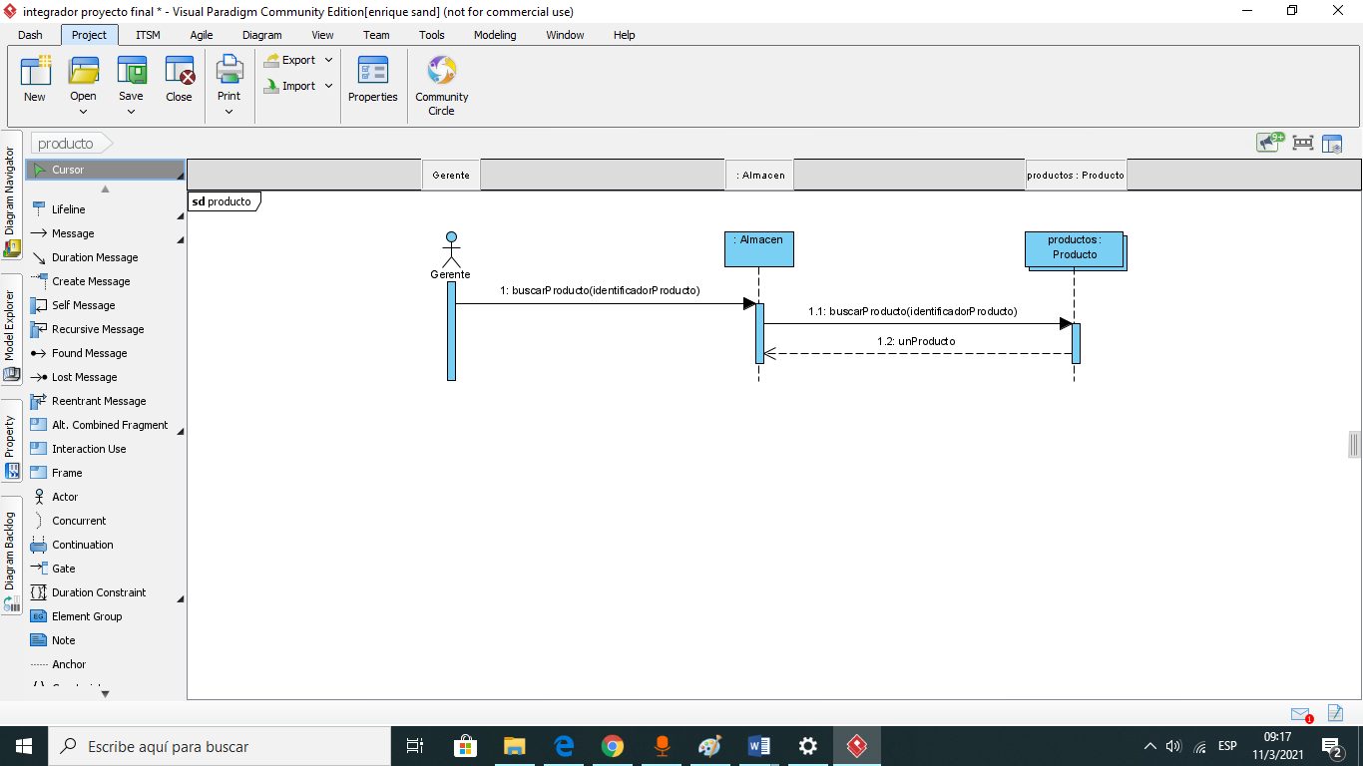

|  |  |
| --- | --- |
| Nombre | agregarRenglonCompra(unaCompraSinConfirmar,unProducto,iva,descuento,precioCompra,) |
| Responsabilidades | Agrega un Renglón con un producto a unaCompraSinConfirmar con la cantidad del producto, el precio de compra y descuento. |
| Tipo | Concepto |
| Referencias Cruzadas | CU Realizar Compra |
| Notas | - |
| Excepciones | - |
| Salida | - |
| Precondiciones | El producto debe existir en el sistema y debe haber stock para la cantidad a Comprar |
| Poscondiciones | Se creó un renglónCompra  Se asoció un producto a un renglón  Se asoció un renglón a unaCompraSinConfirmar |

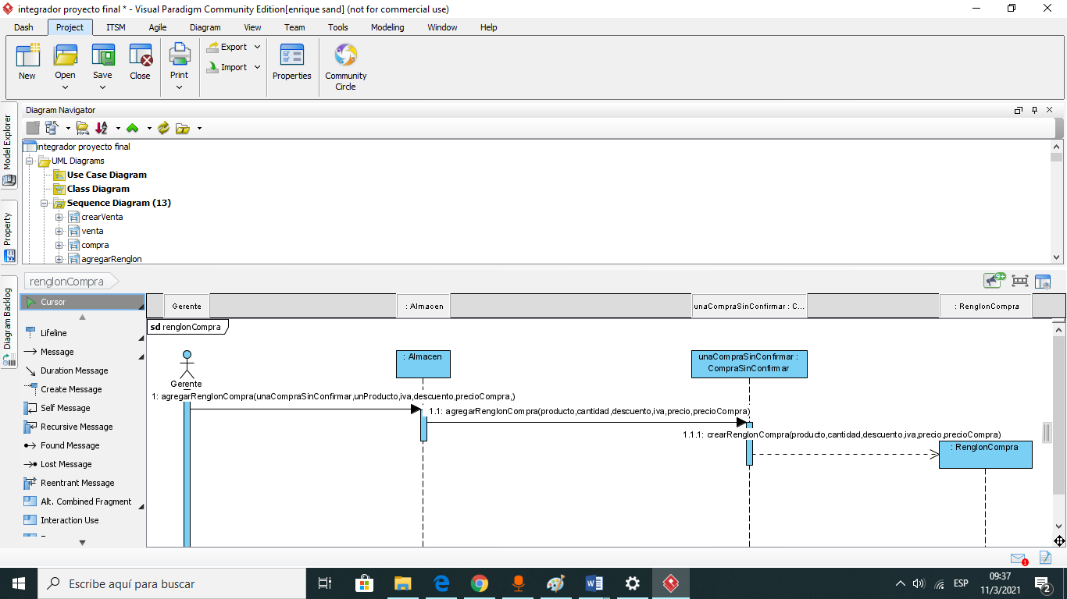

|  |  |
| --- | --- |
| Nombre | buscarFormadePago(IdentificadordeMetododePago) |
| Responsabilidades | Retorna una forma de Pago de un identificador de forma de pago |
| Tipo | Concepto |
| Referencias Cruzadas | CU Realizar Compra |
| Notas | - |
| Excepciones | - |
| Salida | Forma de Pago |
| Precondiciones | El Forma de pago debe existir en el sistema |
| Poscondiciones | - |

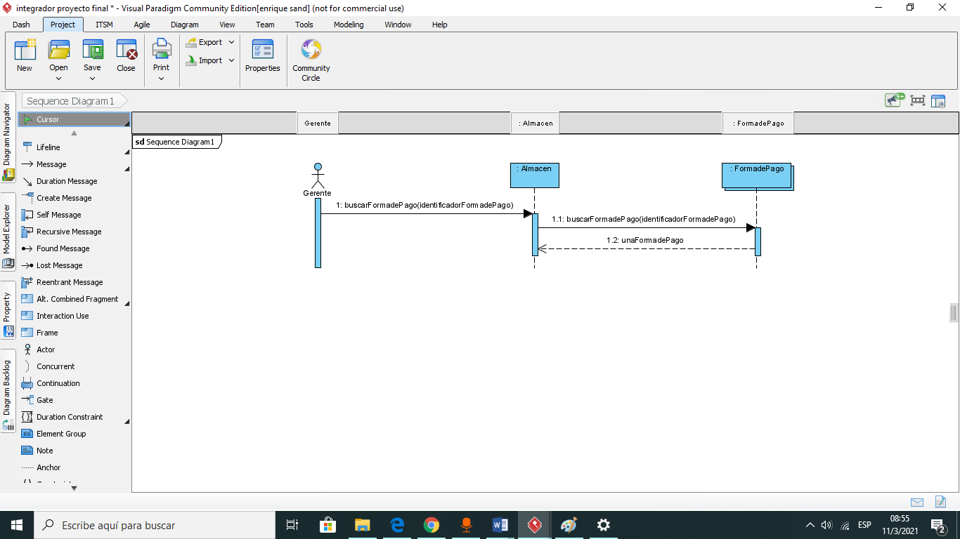

|  |  |
| --- | --- |
| Nombre | realizarCompra(unaCompraSinConfirmar) |
| Responsabilidades | Registra una Compra a contado |
| Tipo | Concepto |
| Referencias Cruzadas | CU Realizar Venta |
| Notas | - |
| Excepciones | - |
| Salida | - |
| Precondiciones | unaCompraSinConfirmar debe existir en el sistema y la Forma de pago debió haber sido buscado antes |
| Poscondiciones | Se creó una compra con los datos de unaCompraSinConfirmar  Se asocia una Compra con el sistema |

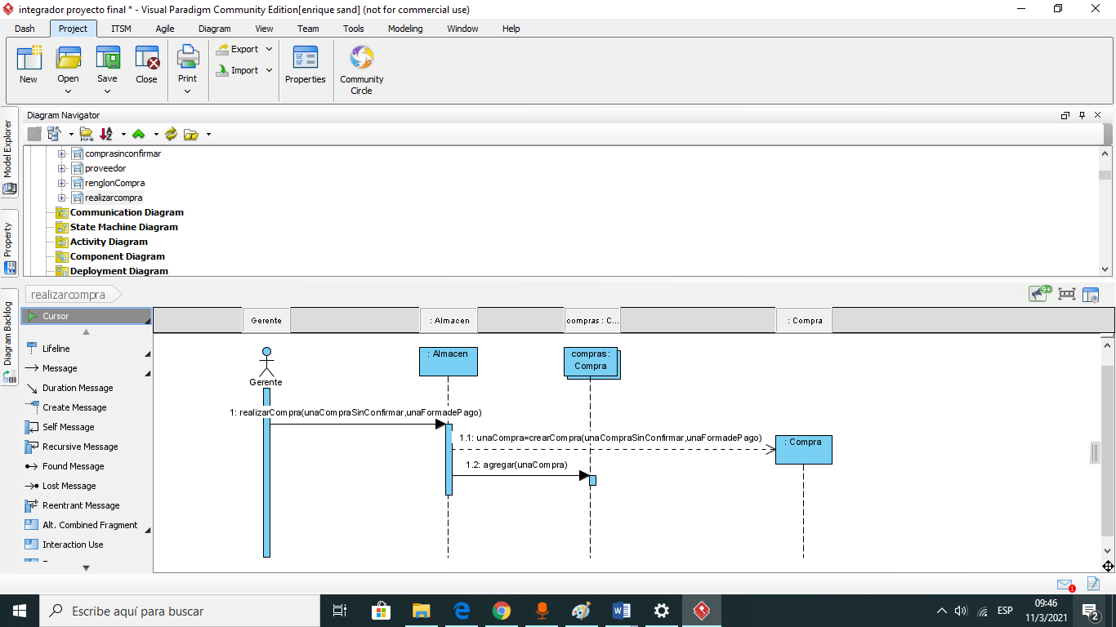

|  |  |
| --- | --- |
| Nombre | buscarCompaniaTarjeta(identificadordeCompania) |
| Responsabilidades | Retorna una compañía de tarjeta de un identificador de la compañía tarjeta |
| Tipo | Concepto |
| Referencias Cruzadas | CU Realizar Compra |
| Notas | - |
| Excepciones | - |
| Salida | unaCompaniaTarjeta |
| Precondiciones | La CompaniaTarjeta debe existir en el sistema |
| Poscondiciones | - |

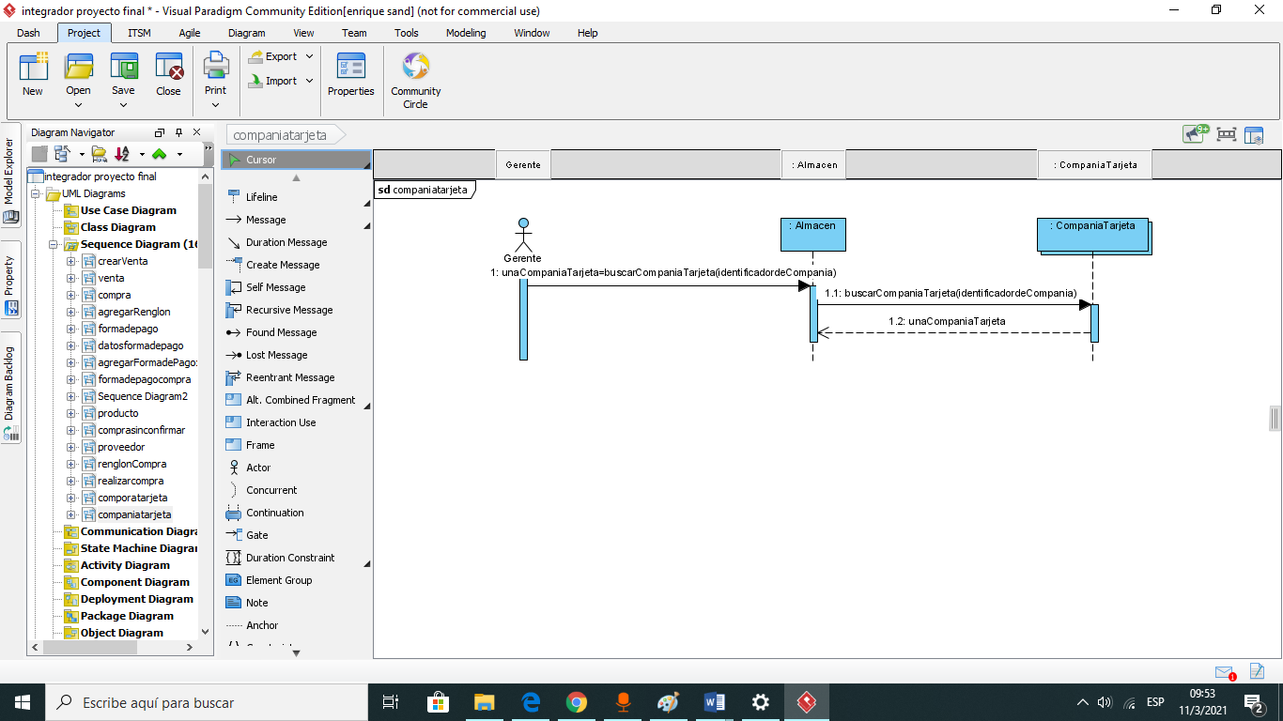

|  |  |
| --- | --- |
| Nombre | crearDatosFormadePago(numerocupon,cuotas,escredito,unaCompaniaTargeta) |
| Responsabilidades | Crea un Dato Forma de Pago |
| Tipo | Concepto |
| Referencias Cruzadas | CU Realizar Compra |
| Notas | - |
| Excepciones | - |
| Salida | - |
| Precondiciones | - |
| Poscondiciones | Se creó unDatosFormadePago Se asoció unDatosFormadePago con unaCompaniaTarjeta  Se asoció unDatosFormadePago con el Sistema |

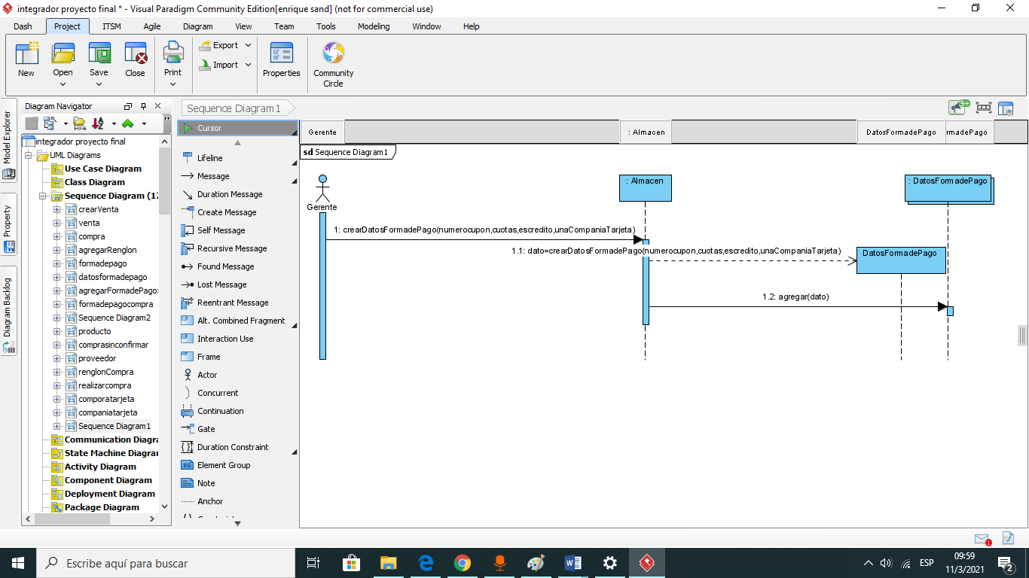

|  |  |
| --- | --- |
| Nombre | realizarCompra(unaCompraSinConfirmar) |
| Responsabilidades | Registra una Compra con tarjeta |
| Tipo | Concepto |
| Referencias Cruzadas | CU Realizar Compra |
| Notas | - |
| Excepciones | - |
| Salida | - |
| Precondiciones | unaCompraSinConfirmar debe existir en el sistema y la Forma de pago debió haber sido buscado antes al igual que el DatosFormadePago |
| Poscondiciones | Se creó una compra con los datos de unaCompraSinConfirmar  Se asocia una Compra con el sistema |

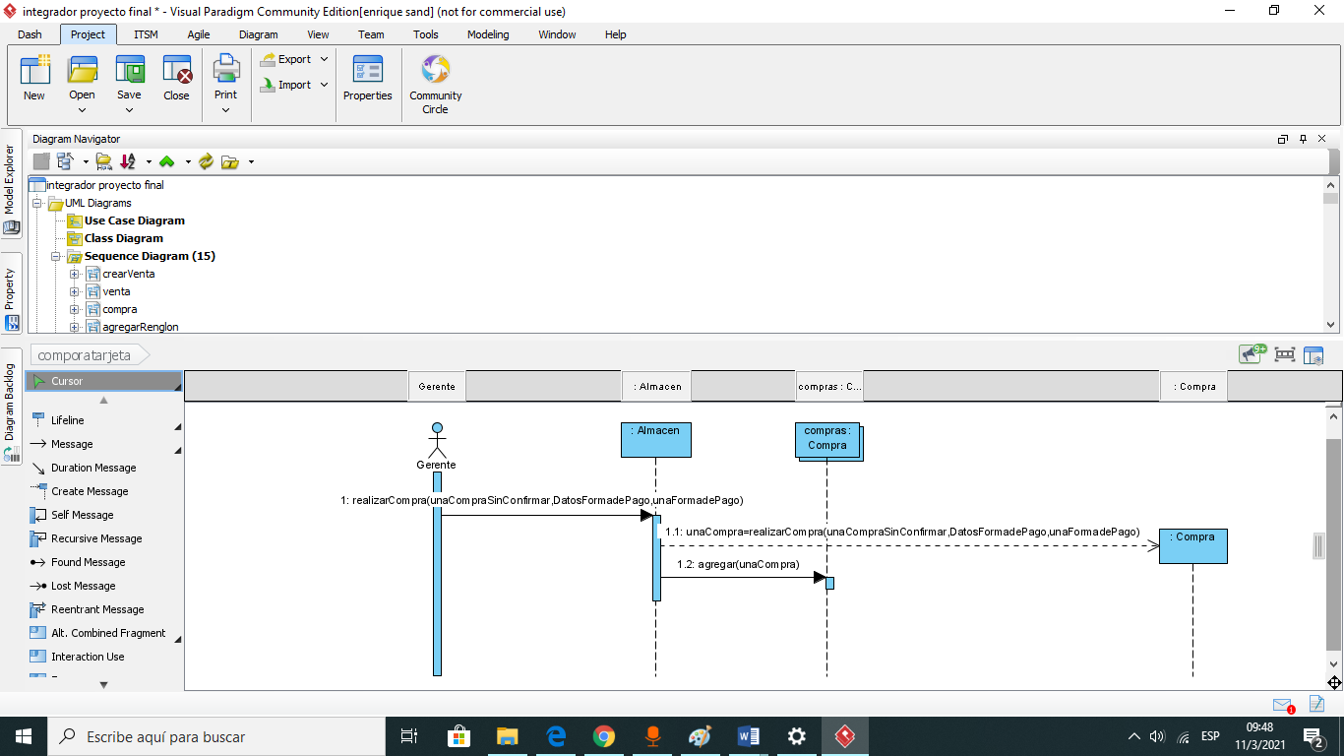

# Pruebas

|  |  |  |  |
| --- | --- | --- | --- |
| Prueba 1 | | | |
| Encargado: | Enrique Gauto Sand | Fecha: | 30/11/2020 |
| Objeto de Prueba: | Agregar Cliente | Entorno: | Chrome, Windows 10 |
| **Datos de Entrada** | | | |
| Nombre : Raul  Apellido: Lucero  Cond frente iva: Monotributista  Documento: 65435165 | | | |
| **Resultados** | | | |
| Esperados | Error en la carga, debido a que se repite el DNI. | | |
| Obtenidos | Error | | |
| Evaluación | Paso | | |
| Comentarios | La prueba tuvo resultados positivos, dado que se informaron errores con la entrada que obtuvo entradas erróneas. | | |

|  |  |  |  |
| --- | --- | --- | --- |
| Prueba 2 | | | |
| Encargado: | Enrique Gauto Sand | Fecha: | 30/11/2020 |
| Objeto de Prueba: | Agregar Proveedor | Entorno: | Chrome, Windows 10 |
| **Datos de Entrada** | | | |
| Tipo de Persona: Física  Cuit: 30-13453456-3  Nombre: Cortencio  Apellido: Retondo  Correo: [lamoj51742@1heizi.com](mailto:lamoj51742@1heizi.com)  Cond. Frente Iva: Responsable Inscripto | | | |
| **Resultados** | | | |
| Esperados | Mensaje de Error y que no se cargue el cliente, debido a que el correo electrónico ya está registrado con otro cliente. | | |
| Obtenidos | Se agregó sin problemas. | | |
| Evaluación | Fallo. | | |
| Comentarios | La prueba no tuvo resultados positivos, dado que no se informaron errores con el correo electrónico repetido. | | |

|  |  |  |  |
| --- | --- | --- | --- |
| Prueba 3 | | | |
| Encargado: | Enrique Gauto Sand | Fecha: | 30/11/2020 |
| Objeto de Prueba: | Modificar Datos de Empresa | Entorno: | Chrome, Windows 10 |
| **Datos de Entrada** | | | |
| Cond. Frente Iva: Consumidor Final | | | |
| **Resultados** | | | |
| Esperados | Los datos de la empresa no deberían permitirse modificar, ya que para vender no puede tener el vendedor condición frente iva de consumidor final | | |
| Obtenidos | Se modificó sin problemas. | | |
| Evaluación | Fallo | | |
| Comentarios | La prueba no tuvo resultados positivos, dado que no se informaron errores con la entrada errónea. | | |

|  |  |  |  |
| --- | --- | --- | --- |
| Prueba 4 | | | |
| Encargado: | Enrique Gauto Sand | Fecha: | 30/11/2020 |
| Objeto de Prueba: | Filtro de Reporte de Ventas | Entorno: | Chrome, Windows 10 |
| **Datos de Entrada** | | | |
| Fecha menor que : 09-10-2020  Fecha mayor que : 05-10-2020 | | | |
| **Resultados** | | | |
| Esperados | Ningún registro devuelto. Debido a que la fecha con la condición menor que es mayor a la fecha con la condición mayor que. | | |
| Obtenidos | Ningún registro devuelto. | | |
| Evaluación | Paso. | | |
| Comentarios | La prueba tuvo resultados positivos, dado que no se devolvió ningún registro. | | |

|  |  |  |  |
| --- | --- | --- | --- |
| Prueba 5 | | | |
| Encargado: | Enrique Gauto Sand | Fecha: | 30/11/2020 |
| Objeto de Prueba: | Api de Compra | Entorno: | Chrome, Windows 10 |
| **Datos de Entrada** | | | |
| Json: {'productos': [{'producto': 4, 'cantidad': 2, 'precio': 45, 'descuento': 0}], 'proveedor': 5, 'totalneto': 90, 'total': 99, 'totaliva': 9, 'percepcion': 0, 'comprobante': '26.00', 'metododePago': '1'} | | | |
| **Resultados** | | | |
| Esperados | La compra debería cargarse ya que los datos son correctos. | | |
| Obtenidos | Compra realizada satisfactoriamente. | | |
| Evaluación | Paso | | |
| Comentarios | La prueba tuvo resultados positivos, dado que se registró sin problemas en el sistema. | | |

|  |  |  |  |
| --- | --- | --- | --- |
| Prueba 6 | | | |
| Encargado: | Enrique Gauto Sand | Fecha: | 30/11/2020 |
| Objeto de Prueba: | Modificar Renglón de Compra | Entorno: | Chrome, Windows 10 |
| **Datos de Entrada** | | | |
| Fecha de Vencimiento: 09-11-2020 | | | |
| **Resultados** | | | |
| Esperados | No debería cargarse ya que la fecha de vencimiento es menor a la fecha de creación de la compra. | | |
| Obtenidos | Error por Fecha de vencimiento no valido. | | |
| Evaluación | Paso | | |
| Comentarios | La prueba tuvo resultados positivos, dado que se informaron errores correspondientes al campo que obtuvo entrada errónea. | | |

|  |  |  |  |
| --- | --- | --- | --- |
| Prueba 7 | | | |
| Encargado: | Enrique Gauto Sand | Fecha: | 30/11/2020 |
| Objeto de Prueba: | Modificar Cliente | Entorno: | Chrome, Windows 10 |
| **Datos de Entrada** | | | |
| Tipo Persona: Física  Tipo Clave: Consumidor Final  Tipo Documento: DNI  Documento: 41057488  Nombre: Enrique  Apellido: Sand  Estado: True  Numero de celular: 3764157164  Dirección: ’’  Localidad: ’’ | | | |
| **Resultados** | | | |
| Esperados | El cliente no debería modificarse ya que el número de celular es repetido | | |
| Obtenidos | Error de Integridad, probablemente por restricción de valor único | | |
| Evaluación | Fallo | | |
| Comentarios | La prueba no obtuvo el resultado positivo, dado que no se informaron errores con respecto al campo que obtuvo entradas repetidas. | | |

|  |  |  |  |
| --- | --- | --- | --- |
| Prueba 8 | | | |
| Encargado: | Enrique Gauto Sand | Fecha: | 30/11/2020 |
| Objeto de Prueba: | Modificar Proveedor | Entorno: | Chrome, Windows 10 |
| **Datos de Entrada** | | | |
| Tipo Persona: Física  Cond Frente Iva: Responsable Inscripto  Tipo Documento: CUIT  Documento: 20-95279133-9  Nombre: Alsidio  Apellido: Benítez  Estado: True  Correo:’herg11388@yektara.com’  Dirección: ’’  Localidad: ’’ | | | |
| **Resultados** | | | |
| Esperados | El Proveedor no debería modificarse ya que el correo es repetido | | |
| Obtenidos | Error de Integridad, probablemente por restricción de valor único | | |
| Evaluación | Fallo | | |
| Comentarios | La prueba no obtuvo el resultado positivo, dado que no se informaron errores con respecto al campo que obtuvo entradas repetidas. | | |

|  |  |  |  |
| --- | --- | --- | --- |
| Prueba 9 | | | |
| Encargado: | Enrique Gauto Sand | Fecha: | 30/11/2020 |
| Objeto de Prueba: | Filtros de Reporte de ventas | Entorno: | Chrome, Windows 10 |
| **Datos de Entrada** | | | |
| Filtros:  Mayor que: 2020-11-24  Menor que : 2020-11-17 | | | |
| **Resultados** | | | |
| Esperados | Mensaje avisando que no se encontraron ventas | | |
| Obtenidos | No se han encontrado registros | | |
| Evaluación | Paso | | |
| Comentarios | La prueba obtuvo resultados positivos, dado que informo que no se encontraron registros. | | |

# Diseño de Pantallas

## -Listar Clientes

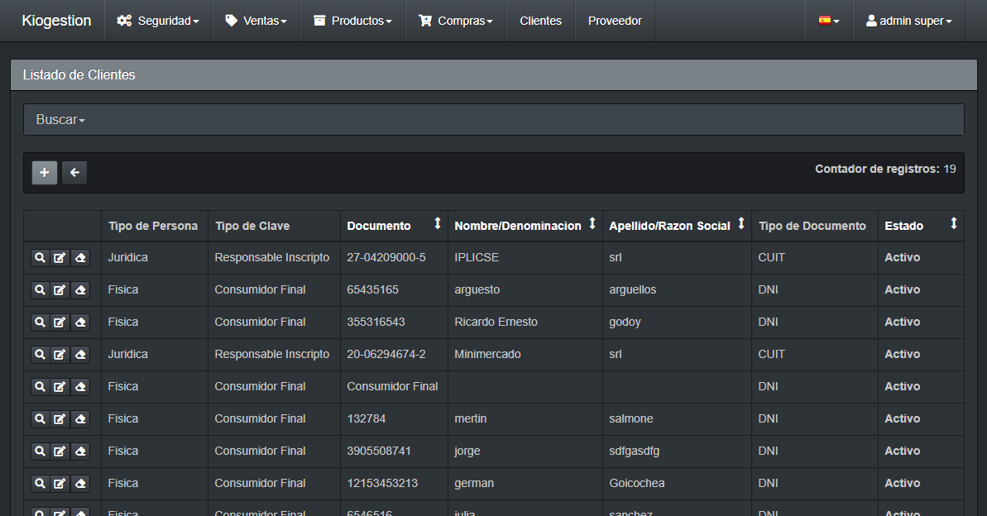

## -Agregar Cliente

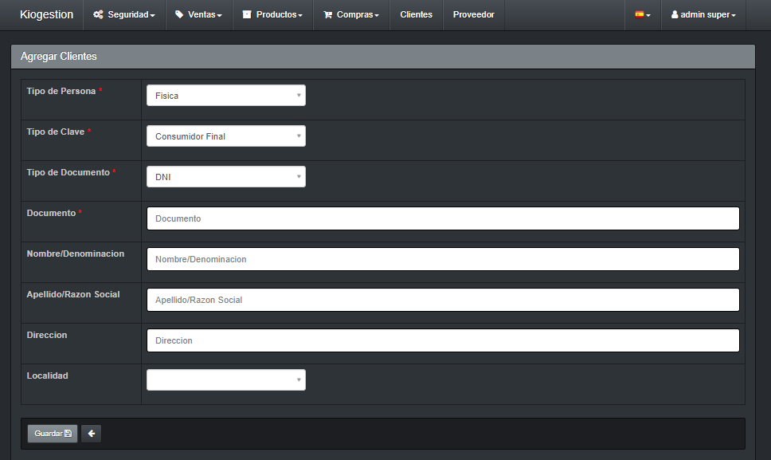

## -Anular Cliente

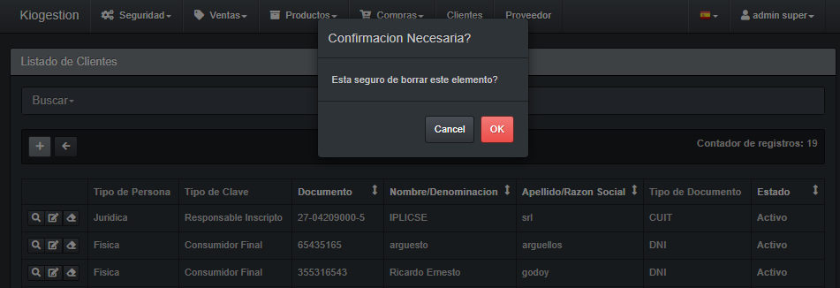

## -Listar Productos

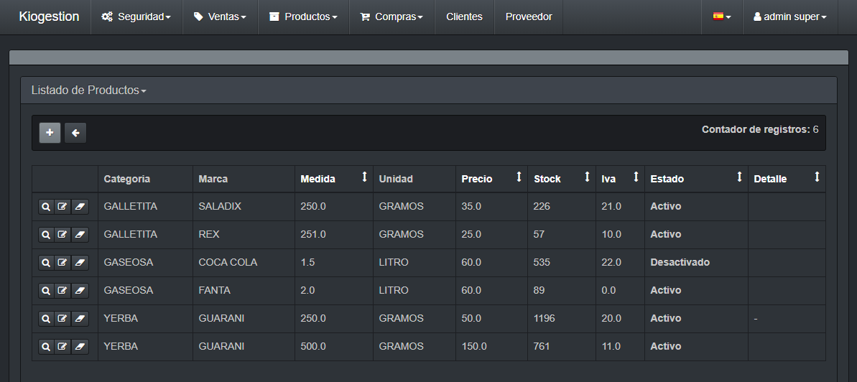

## -Agregar Producto

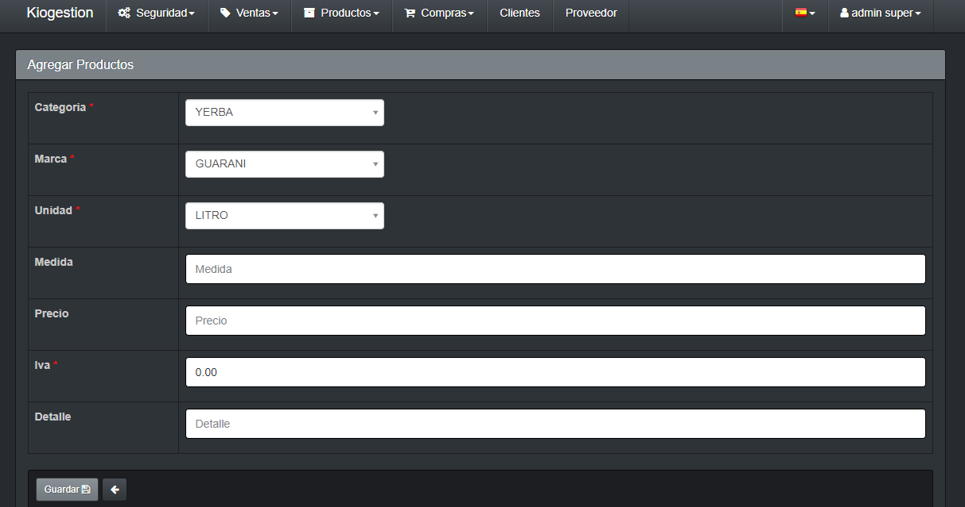

## -Anular Producto

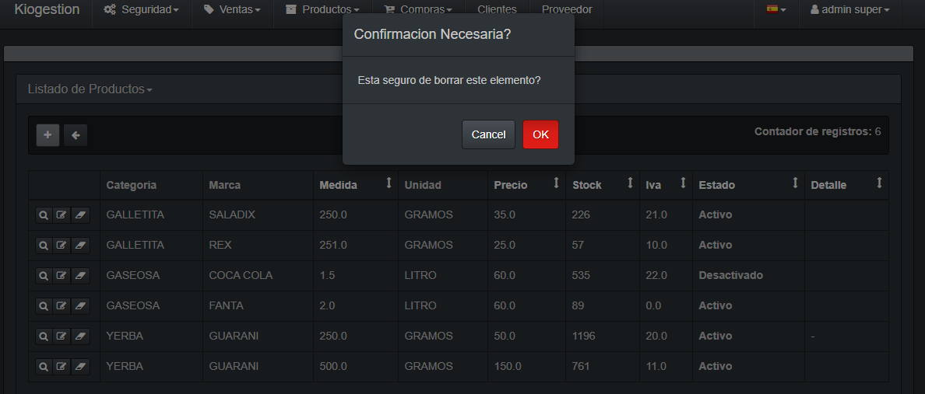

## -Listar Proveedores

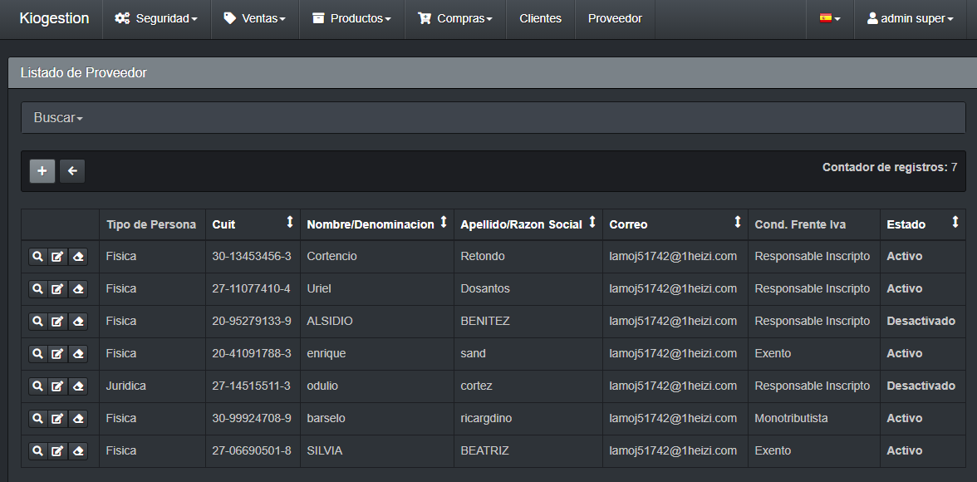

## -Agregar Proveedor

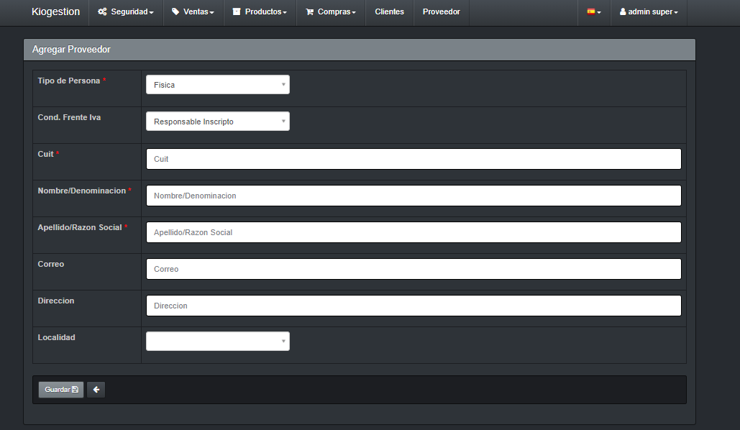

## -Anular Proveedor

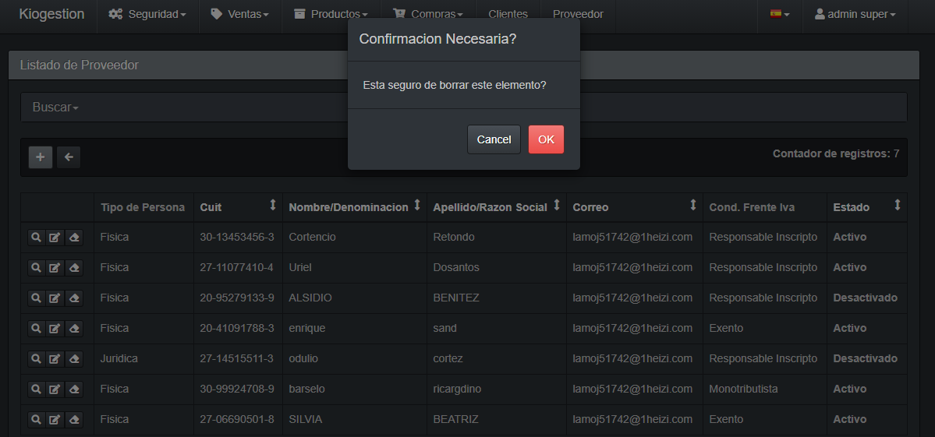

## -Listar Compras

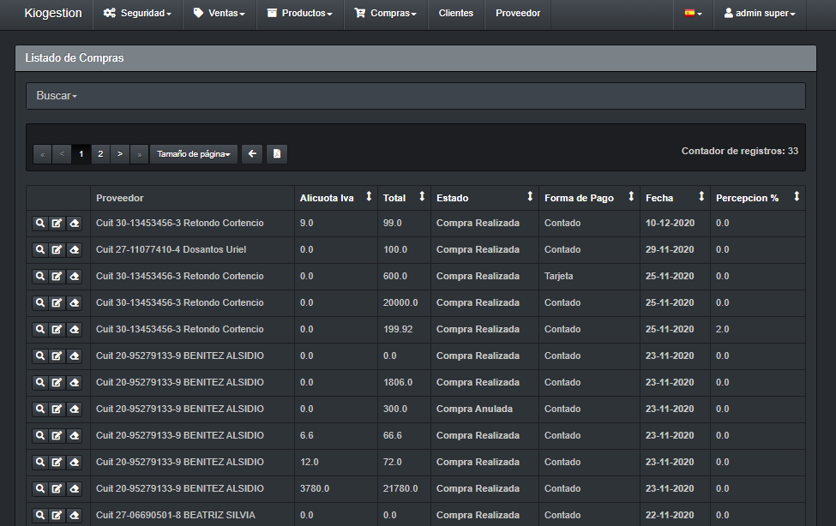

## -Agregar Compra

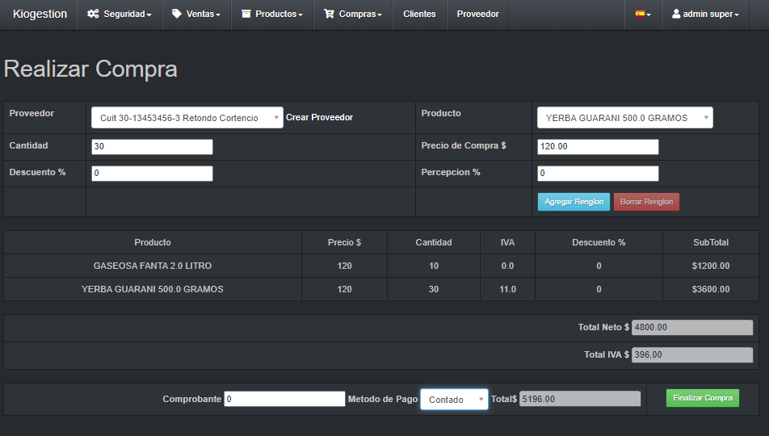

## -Anular Compra

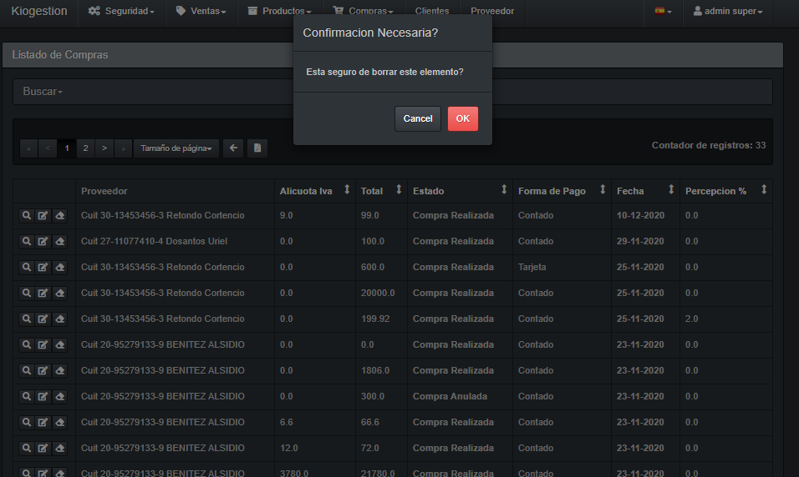

## -Listar Ventas

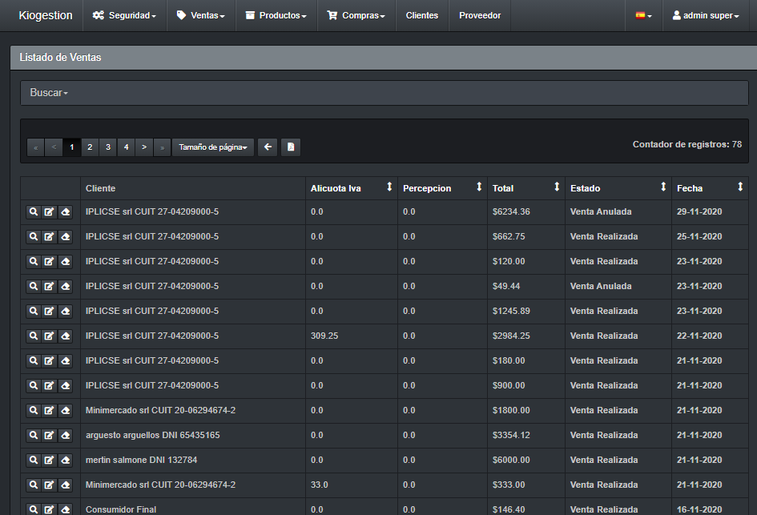

## -Agregar Venta

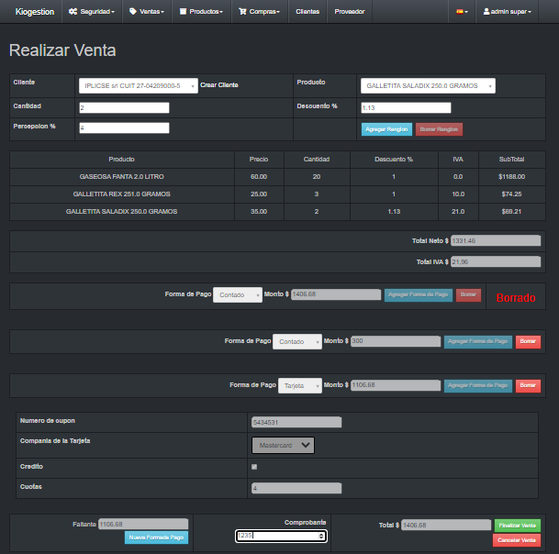

## -Anular Venta

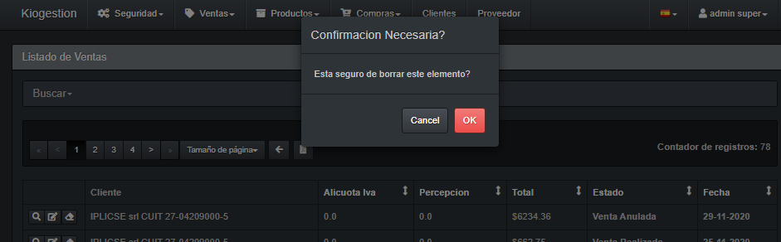

# Reportes

## Reporte de Compras Por fecha

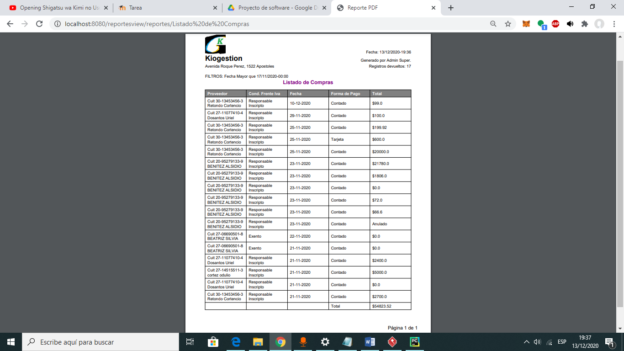

## Reporte de Ventas Por fecha

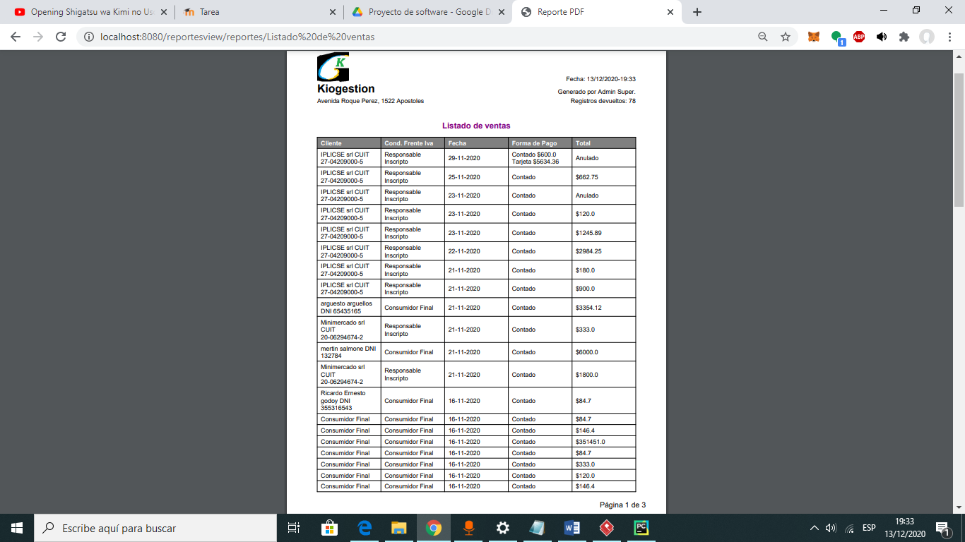

# Entrevistas

## Primera Entrevista

1. ¿Cuáles son las actividades que realiza el negocio?

El negocio es un almacén el cual realiza actividades de venta de comestibles, frutería, verdulería expendio de bebidas alcohólicas, alimentos balanceados, gas envasado

1. ¿Cómo es el organigrama de la empresa?

Los empleados son a la vez los dueños, son una pareja de casados

1. ¿Cómo es el proceso de adquisición de productos?

Al negocio se le acercan preventistas los cuales ofrecen sus servicios de reventa, ahí les hacen sus pedidos para llevarlos al día siguiente.

1. ¿Hay más de un proveedor por tipo de producto?

Si alrededor de 5 preventistas por producto y solo para el cambio de garrafa de gas se contacta con la casa matriz.

1. ¿Cómo es el proceso de venta de los productos?

Los clientes entran al negocio ven los productos en ofertas y deciden comprarlos, ya sea en efectivo crédito o débito, para la facturación posee una aplicación en sus dispositivos móviles.

1. ¿Cómo es el proceso de Registro de ventas?

No es necesario ya que al ser monotributista no se les es obligatorio registrar las ventas.

1. ¿Cómo es el proceso de control de Stock?

Al llegar de los preventistas se colocan en los estantes y el control del stock es solo de ojo.

1. ¿Cómo está inscrito frente a la AFIP?

Está inscrito frente a la AFIP como monotributista categoría b

1. ¿Alguna vez usó una computadora personal?

Si

1. ¿Cuáles son sus conocimientos acerca del uso de las computadoras?

Los conocimientos sobre la computadora que poseen el usuario son sobre Excel, Word, y el navegador google.

1. ¿Cuáles son sus conocimientos acerca del uso de los celulares?

Los conocimientos de los usuarios sobre los dispositivos móviles son que usan para redes sociales (WhatsApp, Facebook) y descargan aplicaciones de la tienda.

## Segunda Entrevista

1. ¿Cómo contacta con preventistas o proveedores?
   1. Atreves de WhatsApp o Correo electrónico
2. ¿Cómo registra los datos del cliente cuando pagan con tarjeta?
   1. Con el cuit del cliente se obtienen todos los datos del mismo, sin embargo ahora no estamos trabajando con el postnet por lo que no estamos seguros.
3. ¿Cómo es el proceso para vender los productos antes de que venzan?
   1. No se pueden devolver al proveedor, debido a eso se vende primero los más antiguos que por lo tanto tienen una fecha de vencimiento más pronta que los nuevos que se compran, también en el estante se ponen al frente los más antiguos así son los que se vende primero.